PREGÃO ELETRÔNICO

N°. 554/2016/KAPPA/SUPEL/RO

S

U

P

E

L
AVISO

Recomendamos aos licitantes a leitura atenta às condições/exigências expressas neste edital e seus anexos, notadamente quanto ao credenciamento, objetivando uma perfeita participação no certame licitatório.
Dúvidas: (69) 3216-5318

AVISO DE LICITAÇÃO
PREGÃO ELETRÔNICO N°. 554/2016/KAPPA/SUPEL/RO

A Superintendência Estadual de Licitações - SUPEL/RO, através de seu Pregoeiro e Equipe de Apoio, nomeados por força das disposições contidas na Portaria Nº 007/GAB/SUPEL/RO de 22 de março de 2016, publicada no Diário Oficial do Estado de Rondônia do dia 28 de março de 2015, torna público que se encontra autorizada, a realização da licitação na modalidade PREGÃO, na forma ELETRÔNICA, exclusiva para microempresas, empresas de pequeno porte e equiparados a ME/EPP, sob o N°. 554/2016/KAPPA/SUPEL/RO, adotando como critério de julgamento o MENOR PREÇO com adjudicação POR ITEM, tendo por finalidade a qualificação de empresas e a seleção da proposta mais vantajosa, conforme disposições descritas no Edital e em seus anexos, em conformidade com a Lei Federal nº 10.520/2002, com os Decretos Estaduais nºs. 12.205/2006, 16.089/2011, 15.643/2011, com a Lei Federal nº 8.666/93 e suas alterações, a qual se aplica subsidiariamente a modalidade Pregão, com a Lei Complementar Federal nº 123/2006 e suas alterações, com a Lei Estadual nº 2.414/2011, com a Lei Federal nº 12.846/2013 e demais legislações vigentes pertinentes ao objeto.

PROCESSO ADMINISTRATIVO Nº: 01.1122.00148-00/2016/JUCER
OBJETO: Aquisição de material de consumo, (clipes, colas, etiquetas, papel sulfite, tonner e outros), para atender a Junta Comercial do Estado de Rondônia/JUCER, por um período de até 12 (doze) meses, conforme quantidade, especificação técnica e disposições deste Edital, com participação exclusiva de ME/EPP e equiparados, “Benefício I”.
FONTE DE RECURSO: 3240
PROJETO ATIVIDADE: 2087
ELEMENTO DE DESPESA: 339030
VALOR ESTIMADO DA LICITAÇÃO: R$ 26.029,78 (vinte e seis mil, vinte e nove reais e setenta e oito centavos).
DATA DE ABERTURA: 14/11/2016 às 10h00min (HORÁRIO DE BRASÍLIA - DF)
ENDEREÇO ELETRÔNICO: www.comprasnet.gov.br
UASG: 925373

O Instrumento Convocatório e todos os elementos integrantes encontram-se disponíveis para consulta e retirada no endereço eletrônico acima mencionado, e ainda no site www.supel.ro.gov.br.

Maiores informações e esclarecimentos sobre o certame serão prestados pelo Pregoeiro e Equipe de Apoio designados, na Superintendência Estadual de Licitações - SUPEL, sito a Av. Farquar, nº 2.986 - Bairro Pedrinhas (Palácio Rio Madeira - Ed. Pacaás Novos - 2º Andar) CEP: 76.801-470 - Porto Velho/RO, telefone: (69) 3216-5318.

Não havendo expediente ou ocorrendo qualquer fato superveniente que impeça a abertura do certame na data marcada, a sessão será automaticamente transferida para o primeiro dia útil subsequente, no mesmo horário e locais estabelecidos no preâmbulo deste Edital, desde que não haja comunicação do Pregoeiro em contrário.

Porto Velho/RO, 24 de outubro de 2016.

VIVALDO BRITO MENDES
Pregoeiro da Equipe Kappa/SUPEL
Mat. 300059453

EDITAL DE PREGÃO ELETRÔNICO N°. 554/2016/KAPPA/SUPEL/RO

1. DAS DISPOSIÇÕES GERAIS

1.1. PREÂMBULO:

A Superintendência Estadual de Licitações - SUPEL, através de seu Pregoeiro e Equipe de Apoio, nomeados por força das disposições contidas na Portaria Nº 007/GAB/SUPEL/RO de 22 de março de 2016, publicada no Diário Oficial do Estado de Rondônia do dia 28 de março de 2015, torna público que se encontra autorizada, a realização da licitação na modalidade PREGÃO, na forma ELETRÔNICA, exclusiva para microempresas, empresas de pequeno porte e equiparados a ME/EPP, sob o N°. 554/2016/KAPPA/SUPEL/RO, adotando como critério de julgamento MENOR PREÇO com adjudicação POR ITEM, tendo por finalidade a qualificação de empresas e a seleção da proposta mais vantajosa, conforme disposições descritas neste Edital e seus anexos, em conformidade com a Lei Federal nº 10.520/2002, com os Decretos Estaduais nºs. 12.205/2006 16.089/2011, 15.643/2011, com a Lei Federal nº 8.666/93 e suas alterações, a qual se aplica subsidiariamente a modalidade Pregão, com a Lei Complementar Federal nº 123/2006 e suas alterações, com a Lei Estadual nº 2.414/2011, com a Lei Federal nº 12.846/2013 e demais legislações vigentes pertinentes ao objeto, tendo como interessada a JUNTA COMERCIAL DO ESTADO DE RONDÔNIA/JUCER.

1.1.1. A Secretaria de Logística e Tecnologia da Informação – SLTI, do Ministério do Planejamento, Orçamento e Gestão, atua como Órgão provedor do Sistema Eletrônico;

1.1.2. Sempre será admitido que o presente Edital de Licitação, na modalidade PREGÃO, na forma ELETRÔNICA, foi cuidadosamente examinado pelas LICITANTES, sendo assim, não se isentarão do fiel cumprimento dos dispostos neste edital e seus anexos, devido à omissão ou negligência oriunda do desconhecimento ou falsa interpretação de quaisquer de seus itens;

1.1.3. A sessão inaugural deste PREGÃO ELETRÔNICO dar-se-á por meio do sistema eletrônico, na data e horário, conforme abaixo:

DATA DE ABERTURA: 14/11/2016
HORÁRIO: 10h00min (HORÁRIO DE BRASÍLIA – DF)
ENDEREÇO ELETRÔNICO: www.comprasnet.gov.br

1.1.3.1. Não havendo expediente ou ocorrendo qualquer fato superveniente que impeça a abertura do certame na data marcada, a sessão será automaticamente transferida para o primeiro dia útil subsequente, no mesmo horário e locais estabelecidos no preâmbulo deste Edital, desde que não haja comunicação do Pregoeiro em contrário;

1.1.3.2. Os horários mencionados neste Edital de Licitação referem-se ao horário oficial de Brasília - DF.

2. DO OBJETO, DA QUALIDADE DOS CARTUCHOS E TONERS, DA GARANTIA DOS MATERIAIS, DA ENTREGA, DO RECEBIMENTO E CERTIFICAÇÃO DOS MATERIAIS.

2.1. DO OBJETO: Aquisição de material de consumo, (clipes, colas, etiquetas, papel sulfite, tonner e outros), para atender a Junta Comercial do Estado de Rondônia/JUCER, por um período de até 12 (doze) meses, conforme quantidade, especificação técnica e disposições deste Edital, com participação exclusiva de ME/EPP e equiparados, “Benefício I”.
2.1.1. Em caso de discordância existente entre as especificações deste objeto descritas no COMPRASNET – CATMAT, RELAÇÃO DE ITENS do sistema, e as especificações constantes do Anexo I - Termo de Referência deste Edital prevalecerão as últimas.
2.1.2. Especificação Técnica e Quantitativa

2.1.2.1. Os produtos a serem adquiridos deverão estar em total conformidade com as especificações e quantidades constantes do Item 2.1.3 do Anexo I - Termo de Referência deste Edital.

2.1.3. Integram este Edital, para todos os fins e efeitos, os seguintes anexos:

a) ANEXO I - Termo de Referência;

b) ANEXO II - Quadro Estimativo de Preços;

2.2. DA QUALIDADE DOS CARTUCHOS E TONERS: Conforme item 2.1.1. (dois ponto um ponto um) do Termo de Referência - Anexo I deste Edital.

2.3. DA GARANTIA DOS MATERIAIS: Conforme item 2.2. (dois ponto dois) e suas alíneas do Termo de Referência - Anexo I deste Edital.

2.4. DA ENTREGA: Conforme item 04 (quatro) do Termo de Referência - Anexo I deste Edital.

2.5. DO RECEBIMENTO E CERTIFICAÇÃO DOS MATERIAIS: Conforme item 05 (cinco) do Termo de Referência - Anexo I deste Edital.

3. DOS ESCLARECIMENTOS E DA IMPUGNAÇÃO AO EDITAL

3.1. Qualquer pessoa física ou jurídica poderá impugnar o instrumento convocatório deste Pregão Eletrônico, até 02 (dois) dias úteis, anteriores à abertura da sessão pública, conforme art. 18 § 1º e § 2º do Decreto Estadual nº 12.205/2006.

3.1.1. Caberá ao Pregoeiro, auxiliado pela Equipe de Apoio, decidir sobre a impugnação no prazo de até 24 (vinte e quatro) horas.

3.1.2. Acolhida a impugnação contra este Edital, será designada nova data para a realização do certame, exceto quando, inquestionavelmente, a alteração não afetar a formulação das propostas.

3.2. Os pedidos de esclarecimentos, decorrentes de dúvidas na interpretação deste Edital e seus anexos, e as informações adicionais que se fizerem necessárias à elaboração das propostas devem ser enviados ao Pregoeiro até 03 (três) dias úteis antes da data fixada para abertura da sessão pública.

3.3. As impugnações e/ou pedidos de esclarecimentos deverão ser encaminhados preferencialmente via e-mail para supel.kappa@gmail.com e deverá ser confirmado o recebimento pelo Pregoeiro ou ainda, poderão ser protocolados junto a Sede desta Superintendência, no horário das 07h30min às 13h30min, de segunda-feira a sexta-feira, situada na Av. Farquar, nº 2.986 - Bairro Pedrinhas (Palácio Rio Madeira - Ed. Pacaás Novos – 2º Andar) CEP 76.801-470, Porto Velho/RO.

3.4. As respostas às impugnações e aos esclarecimentos solicitados serão disponibilizadas no sistema eletrônico para os interessados.

3.5. As respostas às dúvidas formuladas, bem como as informações que se tornarem necessárias durante o período de elaboração das propostas, ou qualquer modificação introduzida no edital no mesmo período, serão encaminhadas em forma de aviso de erratas, adendos modificadores ou notas de esclarecimentos, às licitantes que tenham adquirido o Edital.

4. DAS CONDIÇÕES PARA PARTICIPAÇÃO (APENAS PARA MICROEMPRESAS - ME E EMPRESAS DE PEQUENO PORTE – EPP E EQUIPARADAS, FACE AO ART. 48, I DA LEI COMPLEMENTAR Nº. 147/2014 E O ART. 6º. DO DECRETO ESTADUAL Nº. 15.643/2011).

4.1. A participação nesta licitação importa à proponente na irrestrita aceitação das condições estabelecidas no presente Edital, bem como a observância dos regulamentos, normas administrativas e técnicas aplicáveis, inclusive quanto a recursos. A não observância destas condições ensejará no sumário IMPEDIMENTO da proponente, no referido certame.

4.1.1. Não cabe aos licitantes, após sua abertura, alegação de desconhecimento de seus itens ou reclamação quanto ao seu conteúdo. Antes de elaborar suas propostas, as licitantes deverão ler atentamente o Edital e seus anexos.

4.2. Poderão participar deste PREGÃO ELETRÔNICO as empresas que:

4.2.1. Atendam às condições deste EDITAL e seus Anexos, inclusive quanto à documentação exigida para habilitação, e apresentem os documentos nele exigidos, em original ou por qualquer processo de cópia autenticada por Cartório de Notas e Ofício competente, ou por Servidor da SUPEL/RO;

4.2.2. Poderão participar desta Licitação, somente empresas que estiverem regularmente estabelecidas no País, cuja finalidade e ramo de atividade sejam compatíveis com o objeto desta Licitação;

4.2.3. Poderão participar desta Licitação apenas Microempresas - ME e Empresas de Pequeno Porte - EPP, face ao art. 48, I da Lei Complementar nº. 147/2014 e o art. 6º. do Decreto Estadual nº. 15.643/2011.

4.2.4. Poderão participar cooperativas e outras formas de associativismo, desde que, dependendo da natureza do serviço, não haja, quando da execução contratual, a caracterização do vínculo empregatício entre os executores diretos dos serviços (cooperados) e a pessoa jurídica da cooperativa ou a própria Administração Pública.

4.3. Não poderão participar deste PREGÃO ELETRÔNICO, empresas que estejam enquadradas nos seguintes casos:

4.4.1. Que se encontrem sob falência, concordata, concurso de credores, dissolução ou liquidação;

4.4.2. Sob a forma de consórcio, sendo que, neste caso, a união de esforços se faz necessária, apenas na questão de alta complexibilidade e de relevante vulto, que impeçam a participação isolada de empresas, o que não é o caso do objeto em questão. A formação de Consórcios nesta licitação poderá ensejar na redução do caráter competitivo do certame, visto que, trata-se de fornecimento de bem comum;

4.4.3. Que, por quaisquer motivos, tenham sido declaradas inidôneas ou punidas com suspensão por órgão da Administração Publica Direta ou Indireta, na esfera Federal, Estadual ou Municipal, desde que o Ato tenha sido publicado na imprensa oficial, pelo órgão que a praticou, enquanto perdurarem os motivos determinantes da punição;

4.4.4. Estrangeiras que não funcionem no País;

4.5. É vedada a participação de servidor público na qualidade de diretor ou integrante de conselho da empresa licitante, bem como, procurador/representante da empresa, em conformidade com o artigo 12 da Constituição Estadual c/c artigo 155 da Lei Complementar 68/92.

4.6. DA QUALIFICAÇÃO DAS MICROEMPRESAS E DAS EMPRESAS DE PEQUENO PORTE PARA FRUIÇÃO DOS BENEFÍCIOS PREVISTOS NA LEI COMPLEMENTAR Nº 123, DE 14 DE DEZEMBRO DE 2006 ALTERADA PELA LC 147/2014 E DO DECRETO FEDERAL Nº 6.204, DE 5 DE SETEMBRO DE 2007 E DECRETO ESTADUAL Nº 15.643, DE 12 DE JANEIRO DE 2011.

4.6.1. No ato da sessão pública a microempresa, a empresa de pequeno porte deverá declarar, sob as penas da Lei, que cumprem os requisitos estabelecidos no Art. 3º da Lei Complementar nº 123, de 14 de dezembro de 2006, alterada pela Lei nº 11.488, de 15 de junho de 2007, em seu Art. 34, que essa Empresa/Cooperativa está apta a usufruir do tratamento favorecido estabelecido nos artigos 42 aos 49 da referida Lei Complementar.

4.6.2. Para os efeitos deste Edital, consideram-se microempresas ou empresas de pequeno porte a sociedade empresária, a sociedade simples e o empresário a que se refere o art. 966 da Lei no 10.406, de 10 de janeiro de 2002, devidamente registrados no Registro de Empresas Mercantis ou no Registro Civil de Pessoas Jurídicas, conforme o caso, desde que:

a) No caso das microempresas, o empresário, a pessoa jurídica, ou a ela equiparada, aufira, em cada ano-calendário, receita bruta igual ou inferior a R$ 360.000,00 (trezentos e sessenta mil reais);

b) No caso das empresas de pequeno porte, o empresário, a pessoa jurídica, ou a ela equiparada, aufira, em cada ano-calendário, receita bruta superior a R$ 360.000,00 (trezentos e sessenta mil reais) e igual ou inferior a R$ 3.600.000,00 (três milhões e seiscentos mil reais).

4.6.3 Não fará jus ao regime diferenciado e favorecido, previsto no art. 42 e seguintes da Lei Complementar nº 123, de 14 de dezembro de 2006, a microempresa ou empresa de pequeno porte:

a) De cujo capital participe outra pessoa jurídica;

b) Que seja filial, sucursal, agência ou representação, no País, de pessoa jurídica com sede no exterior;

c) De cujo capital participe pessoa física que seja inscrita como empresário, ou seja, sócia de outra empresa que receba tratamento jurídico diferenciado nos termos desta Lei Complementar, desde que a receita bruta global ultrapasse o limite de que trata o inciso II do caput do art.3º da Lei Complementar nº 123. de 14 de dezembro de 2006;

d) Cujo titular ou sócio participe com mais de 10% (dez por cento) do capital de outra empresa não beneficiada por esta Lei Complementar, desde que a receita bruta global ultrapasse o limite de que trata o inciso II do caput do art.3º da Lei Complementar nº 123. de 14 de dezembro de 2006;

e) Cujo sócio ou titular seja administrador ou equiparado de outra pessoa jurídica com fins lucrativos, desde que a receita bruta global ultrapasse o limite de que trata o inciso II do caput do art. 3º da Lei Complementar nº 123, de 14 de dezembro de 2006;

f) Que participe do capital de outra pessoa jurídica;

g) Que exerça atividade de banco comercial, de investimentos e de desenvolvimento, de caixa econômica, de sociedade de crédito, financiamento e investimento ou de crédito imobiliário, de corretora ou de distribuidora de títulos, valores mobiliários e câmbio, de empresa de arrendamento mercantil, de seguros privados e de capitalização ou de previdência complementar;

h) Resultante ou remanescente de cisão ou qualquer outra forma de desmembramento de pessoa jurídica que tenha ocorrido em um dos 05 (cinco) anos-calendário, anteriores;

i) Constituída sob a forma de sociedade por ações.

4.6.4. A optante pelo simples nacional está vedada a utilização dos benefícios do Regime Tributário Diferenciado, conforme o Artigo 17, Inciso XII, e Artigo 30, inciso II da Lei Complementar nº 123 de 2006, em atendimento ao entendimento esposado pelo TCU no Acórdão 797/2011 (Plenário).

5. DO CREDENCIAMENTO E DA REPRESENTAÇÃO

5.1. As Licitantes interessadas deverão proceder ao credenciamento antes da data marcada para início da sessão pública via internet.

5.2. O credenciamento dar-se-á pela atribuição de chave de identificação e de senha, pessoal e intransferível, para acesso ao Sistema Eletrônico, no site www.comprasnet.gov.br.

5.3. O credenciamento junto ao provedor do Sistema implica na responsabilidade legal única e exclusiva da Licitante ou de seu representante legal e na presunção de sua capacidade técnica para realização das transações inerentes ao Pregão Eletrônico.

5.4. O uso da senha de acesso pela Licitante é de sua responsabilidade exclusiva, incluindo qualquer transação efetuada diretamente ou por seu representante, não cabendo ao provedor do Sistema ou à Superintendência Estadual de Licitações - SUPEL/RO, promotora da licitação, responsabilidade por eventuais danos decorrentes do uso indevido da senha, ainda que por terceiros.

5.5. A perda da senha ou a quebra de sigilo deverão ser comunicadas ao provedor do Sistema para imediato bloqueio de acesso.

6. DO CRITÉRIO DE JULGAMENTO DA PROPOSTA DE PREÇOS

6.1. O julgamento da Proposta de Preços dar-se-á pelo critério de MENOR PREÇO com adjudicação POR ITEM, observadas as especificações técnicas e os parâmetros mínimos de desempenho definidos neste Edital e em seus anexos.

6.2. Após o encerramento da etapa de lances, o Pregoeiro verificará se há empate entre as licitantes, observando:

a) O disposto no Art. 3º, §2º da Lei Federal n° 8.666/93;

b) Sorteio conforme o Art. 45, §2º, da Lei Federal n° 8.666/93.

7. DO REGISTRO (INSERÇÃO) DA PROPOSTA DE PREÇOS NO SISTEMA ELETRÔNICO

7.1. A participação no Pregão Eletrônico dar-se-á por meio da digitação da senha privativa da Licitante e subseqüente encaminhamento da proposta de preços COM O VALOR TOTAL DO ITEM, a partir da data da liberação do Edital no site www.comprasnet.gov.br, até o horário limite de início da Sessão Pública, exclusivamente por meio do Sistema Eletrônico, quando, então, encerrar-se-á, automaticamente, a fase de recebimento da proposta de preços. Durante este período a Licitante poderá incluir ou excluir proposta de preços.

7.1.1. Após a divulgação do Edital no endereço eletrônico www.comprasnet.gov.br, as Licitantes deverão REGISTRAR suas propostas de preços, no campo “DESCRIÇÃO DETALHADA DO OBJETO”, contendo a DESCRIÇÃO COMPLETA DO OBJETO OFERTADO, incluindo QUANTIDADE, PREÇO e a MARCA (CONFORME SOLICITA O SISTEMA COMPRASNET), até a data e hora marcada para a abertura da sessão, exclusivamente por meio do sistema eletrônico, quando, então, encerrar-se-á, automaticamente, a fase de recebimento de proposta, SOB PENA DE DESCLASSIFICAÇÃO DE SUA PROPOSTA.

7.1.2. As propostas de preços registradas no Sistema Comprasnet, implicarão em plena aceitação, por parte da Licitante, das condições estabelecidas neste Edital e seus Anexos.

7.1.3. As propostas registradas no Sistema Comprasnet NÃO DEVEM CONTER NENHUMA IDENTIFICAÇÃO DA EMPRESA PROPONENTE, visando atender o princípio da impessoalidade e preservar o sigilo das propostas. Em caso de identificação da Licitante na proposta registrada, será DESCLASSIFICADA pelo Pregoeiro.

7.1.4. Uma Licitante, ou grupo, suas filiais ou empresas que fazem parte de um mesmo grupo econômico ou financeiro, somente poderá registrar uma única proposta de preços. Caso uma Licitante participe com mais de uma proposta de preços, as mesmas não serão levadas em consideração e serão rejeitadas pela Entidade de Licitação.

7.1.5. Para tais efeitos, entende-se que fazem parte de um mesmo grupo econômico ou financeiro as empresas que tenham diretores, acionistas (com participação em mais de 5%), ou representantes legais comuns, e aquelas que dependam ou subsidiem econômica ou financeiramente a outra empresa.

7.1.6. A Licitante será inteiramente responsável por todas as transações assumidas em seu nome no sistema eletrônico, assumindo como verdadeiras e firmes suas propostas e subsequentes lances inseridos em sessão pública, se for o caso (inc. III Art. 13, Decreto Nº 12.205/2006), bem como acompanhar as operações no sistema durante a sessão pública do Pregão Eletrônico, ficando responsável pelo ônus decorrente da perda de negócios diante da inobservância das regras e exigências estipuladas neste Edital e de quaisquer mensagens emitidas pelo sistema ou de sua desconexão (inc. IV Art. 13, Decreto nº 12.205/2006).

7.2. A Licitante deverá obedecer rigorosamente aos termos deste Edital e seus anexos, SOB PENA DE DESCLASSIFICAÇÃO.

7.3. DO ENVIO DO ANEXO DAS PROPOSTAS DE PREÇOS PELA (S) PROPONENTE (S) QUE FOR (EM) CONVOCADA (S) PELO PREGOEIRO

7.3.1. Concluída a etapa de lances, (CASO SEJA NECESSÁRIO), ocorrerá a fase de envio dos anexos, a qual será convocada pelo Pregoeiro, SOB PENA DA NÃO ACEITAÇÃO DA PROPOSTA DA EMPRESA.

7.3.2. As propostas de preços ANEXADAS AO SISTEMA, SE E QUANDO CONVOCADAS, deverão conter, SOB PENA DE DESCLASSIFICAÇÃO:

7.3.2.1. Os preços atualizados com o último valor negociado contendo o preço unitário e cálculo total de cada item, em algarismos arábicos e por extenso (total), expressos em moeda corrente nacional (R$), com no máximo 02 (duas) casas decimais, sendo desconsideradas as frações de centavos. Ex: 0,0123, será considerado 0,01, em atenção às quantidades constantes no Anexo I - Termo de Referência deste Edital, de acordo com o preço praticado no mercado, conforme estabelece o inciso IV, do art. 43, da Lei Federal nº. 8.666/93.

7.3.2.2. No preço ofertado deverão estar incluídos todos os insumos que o compõem, tais como: despesas com mão-de-obra, materiais, equipamentos, impostos, taxas, fretes, descontos e quaisquer outros que incidam direta ou indiretamente na execução do objeto desta licitação, os quais deverão compor sua Proposta de Preços inserida no sistema.

7.3.2.3. INDICAÇÃO EXPRESSA DA MARCA, MODELO, PRAZO E LOCAL DE ENTREGA.

7.3.3. DECLARAÇÃO DE ELABORAÇÃO INDEPENDENTE DE PROPOSTA, como exigido na Instrução Normativa nº. 02, de 16 de setembro de 2009, da SLTI/MPOG. Esta declaração deverá ser entregue de forma virtual, ou seja, o fornecedor no momento da elaboração e envio de proposta, também enviará a referida declaração, a qual somente será visualizada pelo Pregoeiro na fase de habilitação.

7.3.4. Na hipótese de omissão dos prazos e informações mencionados nos subitens 2.4, 7.3.2.1, 7.3.2.2 e 7.3.2.3 ou caso não seja solicitado uma nova proposta de preços, considerar-se-ão os prazos e informações previstos neste edital como aceitos, para efeito de julgamento e classificação.

7.3.5. APÓS A FASE DE LANCES, PARA FINS DE ACEITAÇÃO, PODERÁ SER CONSIDERADA A PROPOSTA DE PREÇOS DO PRÓPRIO SISTEMA, SOB A EXCLUSIVA ANÁLISE DO PREGOEIRO QUANTO A VERIFICAÇÃO DO CUMPRIMENTO DAS EXIGÊNCIAS PARA CLASSIFICAÇÃO. EM CASO DE DESCUMPRIMENTO DAS EXIGÊNCIAS A PROPOSTA SERÁ DESCLASSIFICADA E LOGO RECUSADA NO SISTEMA. CASO A PROPOSTA ESTEJA DE ACORDO, O PREGOEIRO PODERÁ ACEITÁ-LA DIRETAMENTE, MEDIANTE CONFIRMAÇÃO REGISTRADA NO CHAT MENSAGEM DO VALOR TOTAL DA ÚLTIMA OFERTA, PROCEDENDO AOS DEVIDOS CÁLCULOS TOTAIS SE NECESSÁRIO, SENDO DE RESPONSABILIDADE DA PROPONENTE MANTER A SUA PROPOSTA OFERTADA NO ÚLTIMO LANCE OU NEGOCIAÇÃO, SUJEITANDO-SE ÀS SANÇÕES APLICÁVEIS. CASO NÃO SEJA SOLICITADO, FICA DISPENSADA A NECESSIDADE DE ENVIO DE UMA NOVA PROPOSTA DE PREÇOS, BEM COMO SEUS ANEXOS.

7.3.5.1 Caso haja dúvida na especificação do objeto ofertado, o Pregoeiro, antes da aceitação do item poderá convocar as licitantes que estejam dentro do valor estimado para contratação, para enviar a PROPOSTA DE PREÇOS, com o item devidamente atualizado do lance ofertado, conforme ANEXO I – TERMO DE REFERÊNCIA, no prazo máximo de 120 (cento e vinte) minutos, ANEXANDO NO SISTEMA COMPRASNET, SOB PENA DE DESCLASSIFICAÇÃO, EM CASO DE DESCUMPRIMENTO DAS EXIGÊNCIAS E DO PRAZO ESTIPULADO;

7.3.6. A não manutenção do último lance/proposta classificada, ensejará à Licitante as sanções previstas neste Edital e nas Normas que regem este Pregão.

7.3.7. SERÃO CONSIDERADOS INADEQUADOS, DESTA FORMA DESCLASSIFICADOS, PREÇOS SIMBÓLICOS, IRRISÓRIOS, DE VALOR ZERO OU INCOMPATÍVEIS (EXCESSIVOS) COM OS PRATICADOS NO MERCADO E COM DISTORÇÕES SIGNIFICATIVAS E AINDA OS QUE PREENCHEREM O CAMPO DO SISTEMA EM DESACORDO COM O SUBITEM 7.1.1 deste Edital.

7.3.8. Nos casos em que o valor da proposta for 70% (setenta por cento) inferior ao valor estimado pela Administração, o Pregoeiro, utilizando de critérios objetivos para aferir a exequibilidade das propostas, oportunizará ao licitante o Princípio do Contraditório e da Ampla Defesa, para que, querendo, esclareça a composição do preço da sua proposta, ou em caso da necessidade de esclarecimentos complementares, poderão ser efetuadas diligências, na forma do § 3° do artigo 43 da Lei Federal n° 8.666/93.

7.3.9. O Pregoeiro poderá suspender a sessão para análise das propostas de preços/anexos inseridos no sistema, com a finalidade de decidir quanto à aceitabilidade do objeto proposto e ainda verificar a conformidade do estabelecido no item 7 e seus subitens deste Edital;

7.3.9.1. O Pregoeiro, caso julgue necessário, submeterá a documentação relativa à proposta, apresentada pelos participantes a uma equipe técnica da Unidade solicitante do objeto, para que os mesmos analisem e emitam parecer técnico dos produtos ofertados.

7.3.9.2. O Pregoeiro se achar necessário poderá ainda solicitar parecer técnico de pessoas físicas ou jurídicas estranhas a ele, para orientar sua decisão.

7.3.10. Após cumprimento das exigências e estando a proposta de preços em consonância com as exigências Editalícias, o Pregoeiro declara ACEITO a Licitante, em campo próprio do sistema eletrônico.

7.3.11. Nenhuma reivindicação adicional de pagamento ou reajustamento de preços será considerada.

7.4. Caso o Pregoeiro necessite convocar a empresa para o envio de uma nova proposta de preços e/ou documentação complementar, relativa à proposta de preços, as Licitantes deverão anexar em campo próprio do sistema a documentação solicitada dentro do prazo previsto, SOB PENA DE DESCLASSIFICAÇÃO.

7.4.1. O PRAZO MÁXIMO PARA O ENVIO DOS ANEXOS DE ACORDO COM O SUBITEM 7.4 ACIMA (SE SOLICITADO PELO PREGOEIRO) SERÁ DE ATÉ 120 (CENTO E VINTE) MINUTOS, OS QUAIS DEVERÃO SER ANEXADOS ATRAVÉS DO CAMPO PRÓPRIO DO SISTEMA.

7.4.2. Os anexos a serem inseridos no Sistema Comprasnet quando da convocação pelo Pregoeiro deverão ser encaminhados, em arquivo único (excel, word, .Zip, .Rar, .doc, .docx, .JPG, PDF, etc), conforme solicita o sistema, tendo em vista que o campo de inserção é único.

7.4.3. O campo de inserção para o envio da nova proposta de preços e/ou de documentação complementar de proposta de preços no sistema será aberto uma única vez conforme art. 13, II do decreto Estadual 12.205/2006.

8. DA FORMULAÇÃO DE LANCES E CONVOCAÇÃO DAS ME/EPP

8.1. Todas as Licitantes cujas propostas tenham cumprido as exigências do subitem 7.1.1 deste Edital e tenham sidas consideradas aptas, poderão apresentar lances para os itens cotados, exclusivamente por meio do Sistema Eletrônico, sendo a Licitante imediatamente informada do seu recebimento e respectivo horário de registro e valor.

8.1.1. Assim como as propostas de preços, os lances serão ofertados pelo VALOR TOTAL DO ITEM .

8.1.2. Serão aceitos somente lances em moeda corrente nacional (R$), com no máximo 02 (duas) casas decimais, considerando as quantidades constantes no Anexo I - Termo de Referência deste Edital.

8.2. A abertura e o fechamento da fase dos lances “via Internet” será realizado pelo Pregoeiro.

8.3. As Licitantes poderão oferecer lances menores e sucessivos, observado o horário fixado e as regras de sua aceitação.

8.4. As Licitantes somente poderão oferecer lances inferiores ao último por elas ofertados e registrados no Sistema.

8.5. Não serão aceitos dois ou mais lances de mesmo valor, prevalecendo aquele que for recebido e registrado em primeiro lugar.

8.6. Sendo efetuado lance aparentemente inexeqüível, o Pregoeiro poderá alertar o proponente sobre o valor cotado para o respectivo item, através do sistema, e ainda lhe oportunizar o Princípio do Contraditório e da Ampla Defesa, para que, querendo, esclareça a composição do preço da sua proposta, ou em caso da necessidade de esclarecimentos complementares, poderão ser efetuadas diligências, na forma do § 3° do artigo 43 da Lei Federal n° 8.666/93, podendo a proposta do proponente ser confirmada, reformulada ou excluída.

8.6.1. A exclusão de lance é possível somente durante a fase de lances, conforme possibilita o sistema eletrônico, ou seja, antes do encerramento do item.

8.6.2. O proponente que encaminhar o lance com valor aparentemente inexeqüível durante o período de encerramento aleatório, e, não havendo tempo hábil, para exclusão e/ou reformulação do lance, caso o mesmo não honre a oferta encaminhada, terá sua proposta DESCLASSIFICADA na fase de aceitabilidade.

8.7. Durante o transcurso da sessão pública, as Licitantes serão informadas, em tempo real, do valor do menor lance registrado que tenha sido apresentado pelas demais Licitantes, vedada a identificação do detentor do lance.

8.8. No caso de desconexão com o Pregoeiro, no decorrer da etapa competitiva do Pregão Eletrônico, o Sistema Eletrônico poderá permanecer acessível às Licitantes para a recepção dos lances.

8.8.1. O Pregoeiro, quando possível, dará continuidade a sua atuação no certame, sem prejuízo dos atos realizados.

8.8.2. Quando a desconexão persistir por tempo superior a 10 (dez) minutos, a sessão do Pregão Eletrônico será suspensa e terá reinício somente após comunicação expressa aos participantes, no endereço eletrônico utilizado para divulgação no site www.comprasnet.gov.br.

8.9. A etapa de lances da sessão pública será encerrada mediante aviso de fechamento iminente dos lances de 01 (um) a 60 (sessenta) minutos, determinados pelo Pregoeiro, de acordo com a comunicação às Licitantes, emitido pelo próprio Sistema Eletrônico. Decorrido o tempo de iminência, o item entrará no horário de encerramento aleatório do sistema, no máximo de 01 (um) a 30 (trinta) minutos determinados pelo Sistema Eletrônico findo o qual o item estará automaticamente encerrado, não sendo mais possível reabri-lo.

8.10.1. Caso o Sistema não emita o aviso de fechamento iminente, o Pregoeiro se responsabilizará pelo aviso de encerramento às Licitantes observado o mesmo tempo de 01 (um) a 60 (sessenta) minutos.

8.11. A desistência em apresentar lance implicará exclusão da Licitante da etapa de lances e na manutenção do último preço por ela apresentado, para efeito de ordenação das propostas de preços.

8.12. Após o encerramento da etapa de lances, o Pregoeiro verificará se há empate entre as Licitantes e em igualdade de condições, como critério de desempate, será assegurada preferência, sucessivamente, aos bens e serviços:
a) produzidos no País;

b) produzidos ou prestados por empresas brasileiras;

c) produzidos ou prestados por empresas que invistam em pesquisa e no desenvolvimento de tecnologia no País (art. 3º, § 2º, incisos II, III e IV da Lei nº 8666/93).

8.12.1. No caso de empate entre duas ou mais propostas, e depois de obedecido o disposto no subitem 8.12, a classificação se fará, obrigatoriamente, por sorteio, em ato público, para o qual todos os licitantes serão convocados, vedado qualquer outro processo (art. 45, § 2º da Lei nº 8666/93).

9. DA NEGOCIAÇÃO DOS PREÇOS E ACEITAÇÃO DAS PROPOSTAS

9.1. Após finalização dos lances poderá haver negociações de preços através do Chat Mensagem do Sistema Comprasnet, devendo o Pregoeiro examinar a compatibilidade dos preços em relação ao estimado para contratação, apurado pela Gerência de Pesquisa e Análise de Preços da SUPEL/RO.

9.1.1. A Superintendência Estadual de Licitações - SUPEL/RO, através do Pregoeiro ou do Superintendente, conforme seja o caso, poderá não aceitar e não adjudicar o item cujo preço seja superior ao estimado para a contratação, apurado pela Gerência de Pesquisa e Análise de Preços da SUPEL/RO, DESCLASSIFICANDO-O automaticamente.

9.1.1.1. A Superintendência Estadual de Licitações - SUPEL/RO poderá proceder à rigorosa, ampla e irrestrita pesquisa de preços de mercado vigente na data da licitação, através do setor competente;

9.1.1.2. A Superintendência Estadual de Licitações - SUPEL/RO, através do Pregoeiro ou do Superintendente, poderá desclassificar a proposta que contemplar valor unitário (item) e/ou global (lote) acima do valor de mercado;

9.1.1.3. Competirá ao Pregoeiro diligenciar, se, no curso da licitação, depreender indício de que o levantamento prévio de preços padece de fragilidade, a exemplo da disparidade entre o preço inicialmente previsto e o preço ofertado pelos participantes.

9.1.2. Caso a Licitante não negocie o valor proposto, através do Chat Mensagem, no prazo de 5 (cinco) minutos, o Pregoeiro poderá recusar a proposta da Licitante no item, cujo preço seja superior ao estimado para a contratação, conforme valores apurados pela Gerência de Pesquisa e Análise de Preços da SUPEL/RO.

9.1.3. Serão aceitos somente lances em moeda corrente nacional (R$), com Valores Totais e Unitários com no máximo 02 (duas) casas decimais, considerando as quantidades constantes no Anexo I - Termo de Referência deste Edital. Caso seja encerrada a fase de lances, e a Licitante divergir com o exigido, o Pregoeiro, convocará no Chat Mensagem para atualização do referido lance, no prazo de 5 (cinco) minutos, caso não seja atendido serão desconsideradas as frações de centavos com mais de 02 (duas) casas decimais. Ex: 0,0123, será considerado 0,01.

9.2. O Pregoeiro poderá encaminhar, pelo Sistema Eletrônico através do Chat Mensagem, contraproposta diretamente a Licitante que tenha apresentado o lance de menor valor, para que seja obtido preço melhor, bem assim decidir sobre a sua aceitação.

9.2.1. Serão realizadas, sem interrupções, tantas rodadas de negociação quanto forem necessárias para obtenção do melhor preço para a administração através do Chat Mensagem do sistema, podendo o Pregoeiro determinar ao representante, prazo máximo de 05 (cinco) minutos para início de resposta ao chat, sendo que este tempo poderá ser concedido quantas vezes for necessário ou até que se esgotem as ofertas por parte da Licitante.

9.2.2. O Licitante que quando convocado no Chat Mensagem cujo preço seja superior ao estimado para a contratação, conforme valores apurados pela Gerência de Pesquisa e Análise de Preços da SUPEL/RO, não se manifestar, ou não estiver logado no sistema, será automaticamente desclassificado, podendo o Pregoeiro convocar a empresa remanescente conforme ordem de classificação, se assim entender.

10. DA ACEITAÇÃO DA PROPOSTA DE PREÇOS

10.1. O Pregoeiro verificará a aceitação da Licitante conforme disposições contidas no presente Edital.

10.2. Após a fase de lances o Pregoeiro poderá solicitar às Licitantes, o envio de anexo, para tanto será utilizado à opção "CONVOCAR ANEXO". O Sistema encaminhará de forma automática mensagem de convocação disponibilizando-a às Licitantes.

10.2.1. A Licitante deverá encaminhar o arquivo solicitado, por meio de link ENVIAR ANEXO/PLANILHA ATUALIZADA.

10.3. A aceitação da proposta poderá ocorrer em momento ou data posterior a sessão de lances, a critério do Pregoeiro que comunicará às licitantes através do sistema eletrônico, via Chat Mensagem.

10.4. O Pregoeiro examinará a proposta classificada em primeiro lugar, onde verificará quanto à compatibilidade do preço em relação aos valores aceitáveis para a contratação e sua exeqüibilidade, bem como quanto ao cumprimento das exigências contidas no Item 7 e subitens, estando as propostas em conformidade será realizada a aceitação das mesmas.

10.5. O Pregoeiro poderá encaminhar, pelo Sistema Eletrônico, contraproposta diretamente a Licitante que tenha apresentado o lance de menor valor, para que seja obtido um preço justo, bem assim decidir sobre a sua aceitação, divulgando ACEITO, e passando para a fase de habilitação.

11. DO ENVIO DA DOCUMENTAÇÃO DE HABILITAÇÃO PELA (S) PROPONENTE (S) QUE FOR (EM) CONVOCADA (S)

11.1. Concluída a fase de ACEITAÇÃO das propostas, ocorrerá o envio dos anexos da documentação de habilitação, o qual será convocado pelo Pregoeiro (caso necessário), todas as empresas que encontrarem-se dentro do valor estimado pela administração.

11.1.1. Quando convocado pelo pregoeiro o licitante deverá anexar em campo próprio do sistema a documentação de habilitação, exigida nos termos seguintes:

11.1.1.1. Tendo as licitantes dificuldades em anexar no sistema, poderá a documentação exigida no item 11.1.1 e subitens ser enviada via e-mail alternativo kappa.supel@gmail.com (somente se autorizado pelo pregoeiro).

11.1.1.1.1. Para cumprimento do item 11.1.1.1 as licitantes deverão entrar em contato com o pregoeiro através do telefone 69-3216-5318 e sendo autorizado ou não o envio via e-mail o pregoeiro deverá comunicar expressamente no chat de mensagens para conhecimento dos demais participantes.

11.2. A Licitante deverá declarar, em campo próprio do sistema eletrônico, que cumpre plenamente os requisitos de habilitação e que está em conformidade com as exigências do Edital.

11.3. A documentação de habilitação da Licitante poderá ser substituída pelo Sistema de Cadastramento de Fornecedores - SICAF e pelo Certificado de Registro Cadastral - CRC/CAGEFOR/RO, expedido pela Superintendência Estadual de Licitações - SUPEL/RO, nos documentos por eles abrangidos, conforme indicado abaixo:

11.3.1. A verificação pelo Pregoeiro nos sítios oficiais de órgãos e entidades emissores de certidões constitui meio legal de prova.

11.3.2. A consulta on line deverá comprovar que o licitante encontra-se regular na data solicitada para o envio da documentação de habilitação.

11.4. DOCUMENTOS DE HABILITAÇÃO QUE PODEM SER SUBSTITUÍDOS PELO CADASTRO DA SUPEL OU PELO SICAF:

11.4.1. RELATIVOS À REGULARIDADE FISCAL

a) Certidão de Regularidade perante a Fazenda Federal (unificada da Secretaria da Receita Federal, da Procuradoria da Fazenda Nacional e do INSS (relativa às Contribuições Sociais - unificada pela Portaria MF 358, de 05/09/14), podendo ser Certidão Negativa ou Certidão Positiva com efeitos de negativa; (CONTEMPLADA PELO SICAF).

b) Certidão de Regularidade perante a Fazenda Estadual, expedida na sede ou domicílio da Licitante, podendo ser Certidão Negativa ou Certidão Positiva com efeitos de negativa (CONTEMPLADA PELO SICAF).

c) Certidão de Regularidade perante a Fazenda Municipal, expedida na sede ou domicílio da Licitante, podendo ser Certidão Negativa ou Certidão Positiva com efeitos de negativa (CONTEMPLADA PELO SICAF).

d) Certificado de Regularidade do FGTS, admitida comprovação também por meio de “certidão positiva, com efeito, de negativa” diante da existência de débito confesso, parcelado e em fase de adimplemento (CONTEMPLADO PELO SICAF).

e) Prova de Inscrição no Cadastro de Contribuintes Estadual ou Municipal, se houver, relativo ao domicílio ou sede da Licitante, pertinente ao seu ramo de atividade e compatível com o objeto contratual. NÃO CONTEMPLADA PELO SICAF podendo o Pregoeiro solicitar do CAGEFOR (se for cadastrada) caso as participantes deixem de apresentar.

11.4.1.1. O licitante enquadrado como microempresa ou empresa de pequeno porte deverá declarar, em campo próprio do Sistema, que atende aos requisitos do art. 3º da LC nº 123/2006, para fazer jus aos benefícios previstos nesta lei.

11.4.1.1.1. As microempresas e empresas de pequeno porte e equiparados, por ocasião da participação no certame licitatório, deverão apresentar toda a documentação exigida para efeito de comprovação de regularidade fiscal (mesmo que esta apresente restrição), trabalhista, habilitação jurídica, qualificação econômico-financeira e qualificação técnica (Dec. Est. 15.643/2011, art. 4º e LC 123/06, art.43).

11.4.1.1.2. Havendo alguma restrição na comprovação da regularidade fiscal das Microempresas ou empresas de pequeno porte, será concedido o prazo de 05 (cinco) dias úteis para regularização da documentação, conforme os termos do art. 43 e seus §§ da Lei Complementar n.° 123/2006.

11.4.1.1.3. A não regularização da documentação, no prazo previsto no subitem 10.4.1.1.2, implicará decadência do direito à contratação, sem prejuízo das sanções previstas no art. 81 da Lei no 8.666, de 21 de junho de 1993, sendo facultado à SUPEL convocar os licitantes remanescentes, na ordem de classificação, para a assinatura do Contrato, ou revogar a licitação.

11.4.1.2. Caso o fornecedor seja considerado isento dos tributos estaduais relacionados ao objeto licitatório, deverá comprovar tal condição mediante a apresentação de declaração da Fazenda Estadual do domicílio ou sede do fornecedor, ou outra equivalente, na forma da lei.

11.4.1.3. As certidões acima mencionadas, que não indicarem prazo de validade, só serão aceitas pela Pregoeira, se emitidas nos últimos 60 (sessenta) dias corridos.

11.4.2. RELATIVOS À REGULARIDADE TRABALHISTA

a) Certidão de Regularidade perante a Justiça do Trabalho - CNDT (Lei Federal n.º 12.440/2011, de 07/07/2011, Art. 642-A). Esta certidão poderá ser emitida gratuitamente nas páginas eletrônicas do Tribunal Superior do Trabalho, do Conselho Superior da Justiça do Trabalho e dos Tribunais Regionais do Trabalho, mediante indicação do CPF ou CNPJ do interessado, podendo ser Certidão Negativa ou Certidão Positiva com efeitos de negativa. NÃO CONTEMPLADA PELO SICAF, a Certidão é contemplada apenas pelo CAGEFOR/RO (se for cadastrada), podendo o Pregoeiro solicitar caso as participantes deixem de apresentar.

11.4.2.1. A certidão acima mencionada, que não indicar prazo de validade, só será aceita pelo Pregoeiro, se emitida nos últimos 60 (sessenta) dias corridos.

11.4.3. RELATIVOS À HABILITAÇÃO JURÍDICA

a) Ato Constitutivo, Estatuto ou Contrato Social ou outro instrumento equivalente, com todas as suas alterações em vigor, devidamente registrado ou inscrito, em se tratando de sociedades comerciais, e, no caso de sociedade por ações, acompanhado de documentos de eleição de seus administradores, com a demonstração do ramo de atividades compatível com o objeto licitado. Não será aceita a Certidão Simplificada da Junta Comercial para substituir o Contrato Social. NÃO DISPONIBILIZADO PELO SICAF para visualização e análise, o documento é contemplado apenas pelo CAGEFOR/RO, podendo o Pregoeiro requisitar cópia caso os licitantes deixem de apresentar e sendo os mesmos cadastrados no CAGEFOR/RO.

b) Registro Comercial, no caso de empresa individual;

c) Decreto de Autorização, em se tratando de empresa ou sociedade estrangeira em funcionamento no País, e ato de registro ou autorização para funcionamento expedido pelo órgão competente, quando a atividade assim o exigir. NÃO DISPONIBILIZADO PELO SICAF para visualização e análise, o documento é contemplado apenas pelo CAGEFOR/RO, podendo o Pregoeiro requisitar cópia caso os Licitantes deixem de apresentar e sendo os mesmos cadastrados no CAGEFOR/RO.

d) Cédula de identificação dos sócios, ou do diretor, ou do proprietário, ou do representante legal da empresa.

e) Se a empresa se fizer representar por procurador, faz-se necessário a apresentação da cópia de sua cédula de identidade e de outorga por instrumento público ou particular, com menção expressa de que lhe confere amplos poderes, inclusive para formular lances, negociar preços, receber intimações e notificações, desistir ou não de recursos, bem como praticar os demais atos pertinentes ao certame. Se a outorga se der por instrumento particular, esta deve vir acompanhada de cópia do ato de constituição da empresa ou do ato de investidura na direção da empresa.

f) Fazendo-se representar a Licitante pelo seu sócio-gerente, diretor ou proprietário, este deverá apresentar cópia de sua cédula de identidade e cópia do ato de constituição da empresa ou ato de investidura que habilitem como representante, no qual estejam expressos seus poderes para exercer direitos e assumir obrigações em decorrência de tal investidura.

11.4.4. RELATIVOS À QUALIFICAÇÃO ECONÔMICO-FINANCEIRA

a) Certidão (ões) Negativa (s) de Recuperação Judicial – Lei n° 11.101/05 (falência e concordatas) expedida (s) pelo (s) distribuidor (es) de sua sede, expedida nos últimos 90 (noventa) dias. NÃO DISPONIBILIZADO PELO SICAF para visualização e análise, o documento é contemplado apenas pelo CAGEFOR/RO, podendo o Pregoeiro requisitar cópia caso os Licitantes deixem de apresentar e sendo os mesmos cadastrados e estando atualizados no CAGEFOR/RO.

11.5. DOCUMENTOS DE HABILITAÇÃO NÃO CONTEMPLADOS PELO CADASTRO DA SUPEL E NEM PELO SICAF

11.5.1. RELATIVO À QUALIFICAÇÃO TÉCNICA: Para fins de aferimento da qualificação técnica das empresas interessadas em participar do certame , deverá ser apresentado pelas mesmas: atestado(s) de capacidade técnica, (declaração ou certidão) fornecido(s) por pessoas jurídica de direito público ou privado, comprovando o fornecimento em contrato pertinente e compatível em características e quantidades com objeto da licitação, considerando:

- Entende-se por pertinente e compatível em características o(s) atestado(s) que em sua individualidade ou soma de atestados, contemplem a parcela de maior relevância da aquisição desta licitação, qual seja, o próprio objeto.

- Entende-se por pertinente e compatível em quantidade o(s) atestado(s) que em sua individualidade ou soma de atestados, comprove o fornecimento em contratos com as especificações demandas no objeto deste termo para atender com pelo menos 30% (trinta por cento) dos quantitativos do fornecimento solicitados neste termo.

11.6. Não serão aceitos “protocolos de entrega” ou “solicitação de documento” em substituição aos documentos requeridos no presente Edital e seus Anexos.

11.7. Para fins de habilitação, será requisitada ainda:

11.7.1. DECLARAÇÃO de que a empresa é beneficiária do regime especial das Microempresas e Empresas de Pequeno Porte para as aquisições e contratações pelo Poder Público, nos termos da Lei Complementar Federal nº 123/2006 e suas alterações, se for o caso. Esta declaração deverá ser entregue de forma virtual, ou seja, o fornecedor no momento da elaboração e envio de proposta, também enviará a referida declaração, a qual somente será visualizada pelo Pregoeiro na fase de habilitação.

11.8. PARA FINS DE HABILITAÇÃO, serão realizadas consultas quanto ao impedimento em licitar no Cadastro de Fornecedores Impedidos de Licitar e Contratar com a Administração Pública Estadual - CAGEFIMP, instituído pela Lei Estadual nº 2.414, de 18 de fevereiro de 2011, ao Cadastro Nacional de Empresas Inidôneas e Suspensas - CEIS/CGU (Lei Federal nº 12.846/2013) e Sistema de Cadastramento Unificado de Fornecedores - SICAF. Esta consulta será realizada de forma virtual, pelo Pregoeiro e/ou Equipe de Apoio, somente na fase de habilitação.

11.8.1. AS PUNIÇÕES EXISTENTES EM QUALQUER ESFERA GOVERNAMENTAL SERÃO CONSIDERADAS NA FASE DE HABILITAÇÃO DAS LICITANTES.

11.9. Sob pena de inabilitação, todos os documentos deverão ser apresentados da seguinte forma:

a) Se a licitante for matriz, todos os documentos deverão ser apresentados em nome da matriz;

b) Se a licitante for filial, todos os documentos deverão estar em nome da mesma, exceto aqueles que, comprovadamente, forem emitidos apenas em nome da matriz;

c) Se o licitante for a matriz, mas a prestadora do objeto deste Edital ou a emissora da fatura/nota fiscal for filial, os documentos deverão ser apresentados em nome de ambas, matriz e filial.

11.10. Caso o Pregoeiro necessite convocar alguma (s) empresa (s) para o envio de documentação complementar, relativa à documentação de habilitação, a (s) Licitante (s) convocada (s) deverá (ão), exclusivamente, anexar em campo próprio do Sistema a documentação solicitada.

11.10.1. Os documentos de habilitação a serem anexados no sistema deverão ser encaminhados, em arquivo único (excel, word, .Zip, .Rar, .doc, .docx, JPG, PDF, etc), conforme solicita o sistema, tendo em vista que o campo de inserção é único.

11.10.2. O prazo máximo para o envio dos anexos da documentação de habilitação, de acordo com o item acima (se solicitado pelo Pregoeiro) será de até 120 (CENTO E VINTE) MINUTOS, os quais deverão ser anexados ATRAVÉS DO CAMPO PRÓPRIO DO SISTEMA.

11.11. O Pregoeiro poderá suspender a sessão para análise da documentação de habilitação, em conformidade com o estabelecido no item 11 e seus subitens deste Edital.

11.12. O não atendimento das exigências do item 11 e seus subitens ensejarão à Licitante a sua INABILITAÇÃO, e as sanções previstas neste Edital e nas normas que regem este Pregão.

11.13. A habilitação da Licitante poderá ocorrer em momento ou data posterior a sessão de lances, a critério do Pregoeiro que comunicará às Licitantes através do sistema eletrônico.

11.14. Na fase de Habilitação, depois de ACEITO, o Pregoeiro HABILITARÁ a Licitante, em campo próprio do sistema eletrônico.

11.15. O campo para inserção dos documentos de habilitação no sistema será aberto uma única vez.

11.16. Fica esclarecido que o não encaminhamento, pelo campo próprio do Sistema, dos documentos atualizados relativos à regularidade jurídica, fiscal e econômico-financeira imediatamente após o julgamento dos preços ofertados nas propostas e lances, significará que a Licitante optou por demonstrar tal regularidade por meio do Sistema de Cadastramento Unificado de Fornecedores - SICAF e/ou Certificado de Registro Cadastral - CRC/CAGEFOR/RO.

11.16.1. Se os demais documentos de habilitação não estiverem completos e corretos ou contrariarem qualquer dispositivo deste Edital e seus Anexos, o Pregoeiro considerará a Licitante INABILITADA, devendo instruir o processo com vistas a possíveis penalidades.

12. DOS RECURSOS

12.1. Após a fase de HABILITAÇÃO, declarado o vencedor, qualquer licitante poderá manifestar imediata e motivadamente a intenção de recorrer, quando lhe será concedido o prazo de 03 (três) dias para apresentação das razões do recurso, ficando os demais licitantes desde logo intimados para apresentar contrarrazões em igual número de dias, que começarão a correr do término do prazo do recorrente, sendo-lhes assegurada vista imediata dos autos (redação conforme o inc. XVIII, art. 4°, Lei Federal n.° 10.520/2002).

12.1.1. A MANIFESTAÇÃO DE INTERPOSIÇÃO DO RECURSO E CONTRARRAZÃO, SOMENTE SERÁ POSSÍVEL POR MEIO ELETRÔNICO (CAMPO PRÓPRIO DO SISTEMA COMPRASNET), DEVENDO A LICITANTE OBSERVAR AS DATAS REGISTRADAS.

12.2. O acolhimento de recurso importará a invalidação apenas dos atos insuscetíveis de aproveitamento (redação conforme o inc. XIX, art. 4°, Lei Federal n.° 10.520/2002).

12.3. A falta de manifestação imediata e motivada do licitante importará a decadência do direito de recurso e a adjudicação do objeto da licitação pelo Pregoeiro ao vencedor (redação conforme o inc. XX, art. 4°, Lei Federal n.° 10.520/2002).

12.4. Decididos os recursos, a autoridade competente fará a adjudicação do objeto da licitação ao licitante vencedor (redação conforme o inc. XXI, art. 4°, Lei Federal n.° 10.520/2002).
12.5. A decisão do Pregoeiro a respeito da apreciação do recurso deverá ser motivada e submetida à apreciação da Autoridade Competente pela licitação, caso seja mantida a decisão anterior.

12.6. A decisão do Pregoeiro e da Autoridade Competente serão informadas em campo próprio do Sistema Eletrônico, ficando todas as Licitantes obrigadas a acessá-lo para obtenção das informações prestadas pelo Pregoeiro.

12.7. Decididos os recursos e constatada a regularidade dos atos praticados, a Autoridade Competente adjudicará o objeto e homologará o resultado da licitação para determinar a contratação.

12.8. Durante o prazo recursal, os autos do processo permanecerão com vista franqueada aos interessados, na Superintendência Estadual de Licitações - SUPEL, situada no Palácio Rio Madeira, Edif. Pacaás Novos, 2º Piso, na Av. Farquar, 2.986, Bairro Pedrinhas, CNPJ: 04.696.490/0001-63, CEP 76.801-470, Telefone (69) 3216-5318, de segunda-feira a sexta-feira, das 07h30min às 13h30min (Horário de Rondônia).

13. DA ADJUDICAÇÃO E DA HOMOLOGAÇÃO

13.1. A adjudicação do objeto do presente certame será viabilizada pelo Pregoeiro sempre que não houver recurso. Havendo recurso, a adjudicação será efetuada pela Autoridade Competente que decidiu o recurso.

13.2. A homologação da licitação é de responsabilidade da Autoridade Competente e só poderá ser realizada depois da adjudicação.

13.3. Quando houver recurso e o Pregoeiro mantiver sua decisão, esse deverá ser submetido à Autoridade Competente para decidir acerca dos atos do Pregoeiro.

14. DAS CONDIÇÕES DE PAGAMENTO: Conforme item 06 (seis) do Termo de Referência - Anexo I deste Edital.

15. DA DOTAÇÃO ORÇAMENTÁRIA: A programação orçamentária para cobertura das despesas decorrentes do presente certame correrá por conta da dotação consignada no Orçamento da Junta Comercial para o exercício 2016, na Fonte de recurso: 3240 - Recursos Arrecadados pela Entidade, Órgão responsável – SUDER-1106, Unidade Responsável – 1122- JUCER, Função: 04- Administração, Subfunção: 122 - Administração Geral, Programa – 1015- Programa de Gestão Administrativa do Poder Executivo, Programa de Atividade – 2087- Assegurar a Manutenção Administrativa da Unidade, Elemento de Despesa: 339030- Material de Consumo.

16. PENALIDADES E SANÇÕES ADMINISTRATIVAS: Conforme item 09 (nove) e suas alíneas do Termo de Referência - Anexo I deste Edital.

17. DAS OBRIGAÇÕES DA CONTRATADA: Conforme item 10.1 (dez ponto um) do Termo de Referência - Anexo I deste Edital.

18. DOS DEVERES DO ÓRGÃO REQUISITANTE: Conforme item 10.2 (dez ponto dois) e suas alíneas do Termo de Referência - Anexo I deste Edital.

11. DAS DISPOSIÇÕES GERAIS: Conforme item 11 (onze) e suas alíneas do Termo de Referência - Anexo I deste Edital.

20. DOS CASOS OMISSOS

20.1. Fica estabelecido, caso venha ocorrer algum fato não previsto neste termo de referencia e seus anexos, os chamados casos omissos, que estes serão dirimidos, respeitado o objeto dessa licitação, por meio de aplicação da legislação e demais normas reguladoras da matéria, em especial a lei n°8.666/93, aplicando-se supletivamente, quando for o caso, os princípios da teoria geral dos contratos estabelecidos na legislação civil brasileira e as disposições de direito privado.

21. DO FORO

21.1. Fica eleito o Foro da Comarca de Porto Velho/RO, para dirimir quaisquer dúvidas referentes à Licitação e procedimentos dela resultantes.

Porto Velho/RO, 24 de Outubro de 2016.

VIVALDO BRITO MENDES
Pregoeiro da Equipe Kappa/SUPEL
Mat. 300059453

EDITAL DE PREGÃO ELETRÔNICO N°. 554/2016/KAPPA/SUPEL/RO

ANEXO I DO EDITAL

TERMO DE REFERÊNCIA

PARA AQUISIÇÃO DE MATERIAL DE CONSUMO (ETIQUETAS, PAPEL SULFITE, TONNERS E OUTROS)

- IDENTIFICAÇÃO:
  - UNIDADE ORÇAMENTÁRIA: 1922 - Junta Comercial do Estado de Rondônia
  - DEPARTAMENTO: Divisão de Material e Patrimônio
- OBJETO

(Base Legal: arts. 14, 15 § 7º, I, 38 “caput” e 40, I Lei 8.666/93; art. 3º, II. Lei 10.520/02; art. 9º, inciso I, Decreto 5450/05, Decreto 12205/06; art. 9º § 2º, Decreto Estadual 12234/06; art. 8º, I)

Aquisição de material de consumo, (clipes, colas, etiquetas, papel sulfite, tonner e outros), para atender a Junta Comercial do Estado de Rondônia/JUCER, por um período de até 12 (doze) meses.
  - ESPECIFICAÇÕES TÉCNICA DO OBJETO:

(Base Legal: arts. 14, 15 § 7º, I, 38 “caput” e 40, I Lei 8.666/93; art. 3º, II. Lei 10.520/02; art. 9º, inciso I, Decreto 5450/05, Decreto 12205/06; art. 9º § 2º, Decreto Estadual 12.234/06; art. 8º, I).
ITEM | Descrição | Unid | QUANT.
*01 | Clipes niquelados 3/0, fabricado em arame de aço niquelado, caixa com no mínimo 50 (cinqüenta) unidades. | CX | 36
*02 | Clipes niquelados 4/0, fabricado em arame de aço niquelado, caixa com no mínimo 50 (cinqüenta) unidades. | CX | 36
03 | Clipes niquelados 6/0, fabricado em arame de aço niquelado, caixa com no mínimo 50 (cinqüenta) unidades. | CX | 16
04 | Cola branca Atóxica, lavável, para papel, tubo com 90 gramas. | UND | 20
05 | Cola em bastão Atóxica, lavável, para papel, tubo com 10 gramas | UND | 36
06 | Corretivo líquido, material base d'água - secagem rápida, características adicionais atóxico, lavável, inodoro. | UND | 41
**07 | Caneta marca texto, cores variadas. | UND | 222
08 | Extrator de grampo tipo espátula em aço cromado, medindo aproximadamente 150 mm de comprimento, para extração de grampo 26/6. | UND | 21
09 | Etiquetas auto-adesivas em papel formato A4, na cor branca, medindo 105x33mm, caixa com 100 folhas com 18 etiquetas por folha, contendo no mínimo 1.800 etiquetas. | CX | 74
10 | Etiquetas auto-adesivas em papel formato A4, na cor branca, medindo 70x33mm, caixa com 100 folhas com 27 etiquetas por folha, contendo no mínimo 2.700 etiquetas. | CX | 56
*11 | Grampeador para papel manual em metal medindo no mínimo 27x8cm para grampo de 10 a 14mm, com capacidade para grampear no mínimo 100 folhas. | UND | 18
12 | Fita adesiva invisível, medindo no mínimo 12mm x 33m, aceita escrita de lápis e caneta (fita mágica). | UND | 220
13 | Livro protocolo, com no mínimo de 100 folhas pautadas e numeradas sequencialmente, com capa de papelão plastificada. | UND | 54
14 | Perfurador de papel, estrutura metálica, com capacidade para perfurar no mínimo 12 folhas 75g/m² com 2 furos simultâneos de 5,5mm de diâmetro a 10mm da margem do papel, distância entre os furos de 80mm, lâminas de perfuração resistentes, escala de ajuste do papel. | UND | 07
15 | Papel of. gram. 75g/m², branco tamanho 210x297mm (A4), uso em geral | RESMA | 574
16 | Saco plástico transparente, no formato 25cm x 35cm x 006mm, embalagem para 2kg. | PCT | 83
17 | TESOURA grande, lâmina de 1,8 mm em aço inox, 1ª qualidade, de ponta fina, para uso de escritório, dimensões aprox. de 20 cm. | UND | 25
18 | Bobina Térmica medindo no mínimo 57,0 mmx360m para Relógio de Ponto Eletrônico (REP), em papel térmico amarelo com capacidade de preservar a impressão por no mínimo 5 anos, conforme especificado na Portaria 1.510 do Ministério do Trabalho e Emprego (MTE). | UND | 08
**19 | Bobina Térmica amarela 1 via 80mm x 40m. | UND | 30
20 | Apontador de lápis sem deposito, com uma entrada, lamina de alta resistência, material plástico rígido. Produto com a marca do fabricante. | UND | 19
21 | Régua em material plástico incolor, graduada em 30 cm, subdivisão em mm, com no mínimo 3,00 mm de espessura e 35 mm de largura. | UND | 27
22 | Grampo para grampeador 26/6, galvanizado. caixa com 5.000 unidades | CX | 39
23 | Tonner para impressora HP laserjet, modelo 600/m602, para 24.000 impressões, original do fabricante. | UND | 18
*24 | Cartucho para impressora jato de tinta modelo deskJet Ink Advantage 3636, marca HP,cor preto,original. | UND | 12
*25 | Cartucho para impressora jato de tinta modelo deskJet Ink Advantage 3636, marca HP, colorido, original. | UND | 12

*Quanto aos itens 01, 02,11, 24 e 25 informamos que não há histórico anterior;
** Quanto aos itens 07 e 19, suas saídas foram transformadas de jogo e caixa respectivamente para unidade, haja vista, sua melhor liberação e controle de estoque.

2.1.1 DA QUALIDADE DOS CARTUCHOS E TONER’S:
Considerando o custo benefício os toners referentes ao item 23, deverão ser originais de fábrica. Tal exigência se deve ao fato de que em compra anterior foi adjudicado produto similar, no entanto, não atendeu todas as necessidades, haja vista, que a tinta daquele não aderiu satisfatoriamente nas etiquetas auto-adesivas, gerando falhas na impressão de controle de protocolos e autenticação de processos do registro mercantil, atividade fim do Órgão. Da mesma forma, deverão ser originais os cartuchos de tinta referentes aos itens 24 e 25, haja vista que a impressora está em período de garantia.
Não serão aceitos produtos recondicionados, remanufaturados, falsificados, reciclados, ou outra terminologia empregada para indicar que o produto é proveniente de reutilização de material. No caso de serem apresentadas propostas de materiais (tonner) de marcas diferentes do equipamento a que se destinam, as licitantes deverão apresentar, obrigatoriamente, LAUDO DE ENSAIO DE EQUIVALÊNCIA expedido por Instituto de Metrologia ou Entidade de reconhecida idoneidade e capacidade técnica, que comprove o seu bom desempenho quando utilizados no mesmo, (TCU, Decisão nº 1622/2002 – Plenário).
O laudo de ensaio de equivalência deverá conter informações tais como os métodos e equipamentos utilizados para o ensaio, inclusive com o demonstrativo de resultado do mesmo, que comprovem a equivalência com o insumo original (da mesma marca do equipamento), contendo no mínimo:
- Avaliação da embalagem e acondicionamento do suprimento (cartucho ou toner);
- Quantidade de cópias não inferior ao número de cópias informada nos itens 24, 25 e 26 para cada insumo;
- Qualidade do suprimento (tonner), quanto a entupimento (ressecamento) e vazamento.
O laudo de ensaio de equivalência deverá ser datado de, no máximo, 90 (noventa) dias antes da data da licitação.
Os tonners e cartuchos deverão apresentar capacidade adequada, serem compatíveis com os da marca HP, e funcionarem perfeitamente com as impressoras.
No ato da entrega, os tonners deverão ter validade e garantia, a partir de então, de no mínimo 01(um) ano;
A garantia de todos os materiais licitados será de exclusiva responsabilidade do licitante, vedada a transferência de responsabilidades ao fabricante e terá duração de no mínimo 12 (doze) meses, contados da data da efetiva entrega do material, quanto à ocorrência de defeitos de fabricação, ocasião em que se compromete em efetuar a troca sem ônus para a administração.
Os tonners deverão estar de acordo com as normas definidas pela Portaria INMETRO n.º 18, de 16.01.2004, conforme art. 1º, que assim estabelece:

“Art. 1º - A comercialização do produto “tinta para impressora”, acondicionado em cartucho, deverá ter sua indicação quantitativa expressa na embalagem, em unidades legais de volume, seus múltiplos e submúltiplos. Parágrafo Único – Quando o cartucho contiver tintas de cores diversas, a indicação do conteúdo nominal deverá expressar a totalidade do volume de tintas.”
2.2 – DA GARANTIA DOS MATERIAIS:
(Base Legal: arts. 14, 15 § 7º, I, 38 “caput” e 40, I Lei 8.666/93; art. 3º, II. Lei 10.520/02; art. 9º, inciso I, Decreto 5450/05, Decreto 12205/06; art. 9º § 2º, Decreto Estadual 12234/06; art. 8º, I.).

a1) Aplica-se, no que couber, o Código de Proteção e Defesa do Consumidor quanto à oferta de reposição do produto, ainda que cessada a sua fabricação ou importação;

a2) No caso de vícios ou de quaisquer outras irregularidades constatadas, a Administração fornecerá à Contratada relatório concernente a essas ocorrências, expondo seus motivos, a fim de que as mesmas sejam corrigidas.

- JUSTIFICATIVA :

(Base Legal: art. 50, incisos e §§ da Lei 9784/99; art. 12, II, art. 60, Lei 8666/93; art. 3º, I e III da Lei 10520/02; art. 9º, III, Decreto 5450/05; art. 8º, III, “b”, Decreto 3555/2000)

A Junta Comercial do Estado de Rondônia/JUCER, autarquia subordinada tecnicamente ao Departamento Nacional do Registro do Comércio- DNRC e administrativamente ao Governo do Estado de Rondônia presta serviço de Registro Público de Empresas Mercantis e Atividades Afins, que na prática significa: Receber, processar e armazenar todos os atos praticados pelas empresas instaladas ou que porventura desejam desenvolver atividades no Estado de Rondônia, tais como abertura de empresas, alterações e extinções, dentre outros.
Além da Sede da JUCER em Porto Velho, ela desenvolve suas atividades também no TUDO AQUI, antigo Shopping Cidadão, e nos municípios de: Ariquemes, Cacoal, Cerejeiras, Colorado do Oeste, Jarú, Ji-Paraná, Rolim de Moura, Guajará-Mirim, São Miguel do Guaporé, Buritis e Vilhena, totalizando 13 (treze) unidades.
Os Escritórios Regionais da Junta Comercial a partir da Lei Federal n. 11598/07 (REDESIM), e Lei Estadual n.1679/06, se transformaram em Centrais Fáceis, ou seja, o contador/usuário sai praticamente com todos os documentos necessários para abertura de empresas liberadas pela JUCER.
Tal aquisição tem por objetivo dar continuidade nos serviços de rotina deste Órgão, que prima pelo aperfeiçoamento do conjunto de ações existentes em busca da qualidade e produtividade dos serviços de registro de empresas mercantis e atividades afins no Estado de Rondônia e a administração da Unidade, ações essas previstas no PPA da JUCER, bem como no orçamento anual que está contido na Lei nº 2.368, de 22 de dezembro de 2014.
A finalidade pública desta aquisição, portanto, é promover a continuidade dos serviços desta Junta Comercial, ou seja, registrar e arquivar atos relativos à abertura, alteração e extinção de empresas.
3.1 DO QUANTITATIVO

Visando efetuar um levantamento correto das quantidades aferidas na aquisição do objeto, foi efetuado levantamento de quantitativos a partir do relatório de saída de materiais compreendendo o período de 01 de julho de 2015 a 30 de junho de 2016, conforme anexo I e planilha de justificativa de compra, conforme anexo II, ambos deste termo de referência.

3.2 DA QUALIFICAÇÃO TÉCNICA DA EMPRESA:

3.2.1 Atestado de Capacidade Técnica (declaração ou certidão), fornecido por pessoa jurídica de direito público ou privado, comprovando o desempenho da empresa LICITANTE em fornecimento pertinente e compatível em características, quantidades e prazos com o objeto deste Termo de Referência, CONTENDO NO MÍNIMO OS SEGUINTES DADOS: CNPJ; ASSINATURA E IDENTIFICAÇÃO DO RESPONSÁVEL PELO ÓRGÃO/ENTIDADE EMITENTE; PERÍODO DE FORNECIMENTO; LOCAL DO FORNECIMENTO; DESCRIÇÃO DO OBJETO;
3.2.1.1 Entende-se por pertinente e compatível em características o(s) atestado(s) que em sua individualidade ou soma de atestados, contemplem os objetos condizentes com o objeto da licitação o qual o licitante estará participando.
3.2.1.2 Entende-se por pertinente e compatível em quantidade o (s) atestado(s) que em sua individualização ou soma de atestados, comprove o fornecimento em contrato com as especificações demandadas no objeto deste termo, para atender com pelo menos 20% (vinte por cento) do quantitativo dos fornecimentos solicitados neste termo.
3.2.1.3 A Administração, por meio da Comissão ou servidor(es) designado(s), poderá, caso haja necessidade, diligenciar para certificação da veracidade das informações acima, prestadas pela empresa licitante.

- DA ENTREGA
(Base Legal: art. 40, II e VIII Lei 8.666/93; art. 9º, V, Decreto 5450/05; art. 3º, I Lei 10520/02; art. 8º, II, Decreto 3555/00, Decreto 12205/06; art. 9º § 2º, Decreto Estadual 12234/06; art. 8º, I.).

O prazo para entrega dos materiais é de até 30 (trinta) dias corridos, a partir do recebimento da nota de empenho.
Os objetos deverão ser entregues no seguinte endereço: Avenida Pinheiro Machado; n°. 326; Bairro: Caiari, na cidade de Porto Velho – RO, no horário das 08h00 às 13h30 minutos, mediante agendamento.

5. DO RECEBIMENTO E CERTIFICAÇÃO DOS MATERIAIS
(Base legal: Art. 73, II, da Lei 8.666/93)

O objeto deste Termo será recebido por comissão portariada para este fim, em conformidade com o que rege Art. 73, inciso II, letra “a” e “b”, da lei 8.666/93.
Constatado que o objeto recebido não está em conformidade com este Termo de Referência/homologado, a comissão de recebimento comunicará a Contratada expondo as razões da recusa e notificando-a, a efetuar o fornecimento do objeto homologado no prazo máximo de 05(cinco) dias úteis, sem qualquer ônus a Contratante;
Decorrido o prazo estipulado da notificação, sem a devida substituição do recusado, em ato continuo será dado ciência ao gestor da pasta, visando, sobre tudo a instauração de Processo Administrativo para a aplicação das sanções e penalidades face à adjudicatária, nos termos do Edital; da Lei 10.520/02, subsidiariamente, Lei 8.666/93 e suas alterações, etc.

6. DAS CONDIÇÕES DE PAGAMENTO
(Base Legal: art. 40, XIV, ‘a’e § 4º Lei 8.666/93, Decreto 12205/06; art. 9º § 2º, Decreto Estadual 12234/06; art. 8º, I.).

O pagamento, decorrente da entrega dos materiais objetos deste Projeto Básico / Termo de Referência de cada solicitação/requisição, será efetuado no prazo de até 30 (trinta) dias, contados a partir do aceite definitivo dos materiais, após a apresentação da respectiva documentação fiscal, devidamente atestada pelo setor competente, conforme dispõe o art. 40, inciso; XIV alínea “a” e § 4º, combinado com o art. 73, inciso II, alínea “b”, da Lei n° 8.666/93 e alterações.
Em hipótese alguma será concedido reajustamento dos preços propostos e o valor constante da Nota Fiscal/Fatura, quando da sua apresentação, não sofrerá qualquer atualização monetária até o efetivo pagamento.
Caso se constate erro ou irregularidade na Nota Fiscal, o órgão requerente a seu critério, poderá devolvê-la, para as devidas correções, ou aceitá-la, com a glosa da parte que considerar indevida.
Na hipótese de devolução, a Nota Fiscal será considerada como não apresentada, para fins de atendimento das condições contratuais.
A Administração não pagará, sem que tenha autorização prévia e formalmente, nenhum compromisso que lhe venha a ser cobrado diretamente por terceiros, seja ou não instituições financeiras.
Os eventuais encargos financeiros, processuais e outros, decorrentes da inobservância, pela licitante, de prazo de pagamento, serão de sua exclusiva responsabilidade.
O órgão requerente efetuará retenção, na fonte, dos tributos e contribuições sobre todos os pagamentos à CONTRATADA.
É condição para o pagamento do valor constante de cada Nota Fiscal/Fatura, a apresentação de Prova de Regularidade com o Instituto Nacional do Seguro Social (INSS), Dívida Ativa da União e Tributos Federais, comprovados através da certidão conjunta da Receita Federal e Certidão Negativa de débitos da Receita Estadual – SEFIN, Certidão Negativa Municipal, CRF- Certificado de regularidade Fiscal, FGTS e Certidão Negativa de Débitos Trabalhistas – CNDT.

7. DOTAÇÃO ORÇAMENTÁRIA

(Base Legal: art. 5º, § 1º; art. 14; art. 38 caput Lei 8.666/93; art. 165 CF; Instrução Normativa nº 001/1997 – Tesouro Nacional, Decreto 12205/06; art. 9º § 2º, Decreto Estadual 12234/06; art. 8º, I.).

A programação orçamentária para cobertura das despesas decorrentes do presente Termo de Referência correrá por conta da dotação consignada no Orçamento da Junta Comercial para o exercício 2016, na Fonte de recurso: 3240 - Recursos Arrecadados pela Entidade, Órgão responsável – SUDER-1106, Unidade Responsável – 1122- JUCER, Função: 04- Administração, Subfunção: 122 - Administração Geral, Programa – 1015- Programa de Gestão Administrativa do Poder Executivo, Programa de Atividade – 2087- Assegurar a Manutenção Administrativa da Unidade, Elemento de Despesa: 339030- Material de Consumo.

8. ESTIMATIVA DA DESPESA:
A estimativa de preços será oportunamente juntada aos autos pela Superintendência Estadual de Compras e Licitações, em atendimento a competência designativa do Decreto Estadual nº 10.538, de 11/06/2003.

- DAS PENALIDADES E SANÇÕES ADMINISTRATIVAS

(Base legal: art. 40, inciso III da Lei 8.666/93; art. 9º, V c/c § 2º do Decreto 5450/05; art. 3º, I, Lei 10520/02)
Sem prejuízo das sanções cominadas no art. 87, I, III e IV, da Lei nº 8.666/93, pela inexecução total ou parcial do contrato, a Administração poderá, garantida a prévia e ampla defesa, aplicar à Contratada multa de até 10% (dez por cento) sobre o valor do instrumento contratual.
Se a adjudicatária recusar-se a retirar o instrumento contratual injustificadamente ou se não apresentar situação regular na ocasião dos recebimentos, garantida a prévia e ampla defesa, aplicar à Contratada multa de até 10% (dez por cento) sobre o valor adjudicado.
A licitante, adjudicatária ou contratada que, convocada dentro do prazo de validade de sua proposta, não celebrar o instrumento contratual, deixar de entregar ou apresentar documentação falsa exigida para o certame, ensejar o retardamento da execução de seu objeto, não mantiver a proposta, falhar ou fraudar na execução do instrumento contratual, comportar-se de modo inidôneo ou cometer fraude fiscal, garantida a prévia e ampla defesa, ficará impedida de licitar e contratar com o Estado, e será descredenciado no Cadastro de Fornecedores Estadual, pelo prazo de até 05 (cinco) anos, sem prejuízo das multas previstas no Edital e das demais cominações legais, devendo ser incluída a penalidade no SICAF e no CAGEFOR.
A multa, eventualmente imposta à Contratada, será automaticamente descontada da fatura a que fizer jus, acrescida de juros moratórios de 1% (um por cento) ao mês. Caso a contratada não tenha nenhum valor a receber do Estado, ser-lhe-á concedido o prazo de 05 (cinco) dia úteis, contados de sua intimação, para efetuar o pagamento da multa. Após esse prazo, não sendo efetuado o pagamento, serão deduzidos da garantia. Mantendo-se o insucesso, seus dados serão encaminhados ao órgão competente para que seja inscrita na dívida ativa, podendo, ainda a Administração proceder à cobrança judicial.
As multas previstas nesta seção não eximem a adjudicatária ou contratada da reparação dos eventuais danos, perdas ou prejuízos que seu ato punível venha causar à Administração.
De acordo com a gravidade do descumprimento, poderá ainda a licitante se sujeitar à Declaração de inidoneidade para licitar ou contratar com a Administração Pública enquanto perdurarem os motivos determinantes da punição ou até que seja promovida a reabilitação perante a própria autoridade que aplicou a penalidade, que será concedida sempre que o contratado ressarcir a Administração pelos prejuízos resultantes e depois de decorrido o prazo da sanção aplicada com base na legislação vigente.
A sanção denominada “Advertência” só terá lugar se emitida por escrito e quando se tratar de faltas leves, assim entendidas como aquelas que não acarretarem prejuízos significativos ao objeto da contratação, cabível somente até a segunda aplicação (reincidência) para a mesma infração, caso não se verifique a adequação da conduta por parte da Contratada, após o que deverão ser aplicadas sanções de grau mais significativo.
São exemplos de infração administrativa penalizáveis, nos termos da Lei nº 8.666, de 1993, da Lei nº 10.520, de 2002, do Decreto nº 3.555, de 2000, e do Decreto nº 5.450, de 2005:
- Inexecução total ou parcial do contrato;
- Apresentação de documentação falsa;
- Comportamento inidôneo;
- Fraude fiscal;
- Descumprimento de qualquer dos deveres elencados no Edital ou no Contrato.
As sanções serão aplicadas sem prejuízo da responsabilidade civil e criminal que possa ser acionada em desfavor da Contratada, conforme infração cometida e prejuízos causados à administração ou a terceiros.
Para efeito de aplicação de multas, às infrações são atribuídos graus, com percentuais de multa conforme a tabela a seguir, que elenca apenas as principais situações previstas, não eximindo de outras equivalentes que surgirem, conforme o caso:
ITEM | DESCRIÇÃO DA INFRAÇÃO | GRAU | MULTA*
 | Permitir situação que crie a possibilidade ou cause dano físico, lesão corporal ou consequências letais; por ocorrência. | 06 | 4,0% por dia
 | Usar indevidamente informações sigilosas a que teve acesso; por ocorrência. | 06 | 4,0% por dia
 | Destruir ou danificar documentos por culpa ou dolo de seus agentes; por ocorrência. | 05 | 3,2% por dia
Para os itens a seguir, deixar de:
 | Efetuar o pagamento de seguros, encargos fiscais e sociais, assim como quaisquer despesas diretas e/ou indiretas relacionadas à execução deste contrato; por dia e por ocorrência; | 05 | 3,2% por dia
 | Cumprir quaisquer dos itens do Edital e seus anexos, mesmo que não previstos nesta tabela de multas, após reincidência formalmente notificada pela FISCALIZAÇÃO; por ocorrência. | 03 | 0,8% por dia
 | Cumprir determinação formal ou instrução complementar da  FISCALIZAÇÃO, por ocorrência; | 03 | 0,8% por dia
 | Credenciar estabelecimento por proposta própria ou encaminhada pelo Gestor do Contrato, por ocorrência e por dia; | 01 | 0,2% por dia
 | Manter a documentação de habilitação atualizada; por item, por ocorrência. | 01 | 0,2% por dia
* Incidente sobre o valor mensal do contrato.

As sanções aqui previstas poderão ser aplicadas concomitantemente, facultada a defesa prévia do interessado, no respectivo processo, no prazo de 05 (cinco) dias úteis.
Após 30 (trinta) dias da falta de execução do objeto, será considerada inexecução total do contrato, o que ensejará a rescisão contratual.
As sanções de natureza pecuniária serão diretamente descontadas de créditos que eventualmente detenha a CONTRATADA ou efetuada a sua cobrança na forma prevista em lei.
As sanções previstas não poderão ser relevadas, salvo ficar comprovada a ocorrência de situações que se enquadrem no conceito jurídico de força maior ou casos fortuitos, devidos e formalmente justificados e comprovados, e sempre a critério da autoridade competente, conforme prejuízo auferido.
A autoridade competente, na aplicação das sanções, levará em consideração a gravidade da conduta do infrator, o caráter educativo da pena, bem como o dano causado à Administração, observado o princípio da proporcionalidade.
A sanção será obrigatoriamente registrada no Sistema de Cadastramento Unificado de Fornecedores – SICAF, bem como em sistemas Estaduais.
Também ficam sujeitas às penalidades de suspensão de licitar e impedimento de contratar com o órgão licitante e de declaração de inidoneidade, previstas no subitem anterior, as empresas ou profissionais que, em razão do contrato decorrente desta licitação:
a) Tenham sofrido condenações definitivas por praticarem, por meio dolosos, fraude fiscal no recolhimento de tributos;
b) Tenham praticado atos ilícitos visando a frustrar os objetivos da licitação;
c) Demonstrem não possuir idoneidade para contratar com a Administração em virtude de atos ilícitos praticados.
10. DEVERES
(Base Legal: art. 8º, art. 6º, IX Lei 8.666/93; art. 3º, I Lei 10520/02; art. 9º, V c/c § 2º Dec. 5.450/05, Decreto 12205/06; art. 9º § 2º, Decreto Estadual 12234/06; art. 8º, I.).
10.1 DA CONTRATADA

Além daqueles exigidos em Lei a empresa (as) detentora do certame deverá:
- Entregar o objeto desta licitação, nas especificações contidas no edital;
- Manter durante toda a execução do contrato as mesmas condições de habilitação;
- Entregar o objeto licitado no preço, forma e prazo estipulados na proposta;
- Entregar o objeto nas quantidades indicadas pelo órgão requisitante;
- Responsabilizarem-se por todos os ônus, encargos, perdas e danos em quando for constatado que tenham sido ocasionados em decorrência do fornecimento do objeto.
- Responsabilizar-se pelas providências e obrigações estabelecidas em legislação específica de acidentes trabalho quando em ocorrência de espécie forem vítimas os seus empregados, no desempenho de suas atribuições ou em contato com eles, ainda que a ocorrência tenha sido nas dependências da CONTRATANTE;
- Arcar com todas as despesas, diretas ou indiretas, decorrentes do cumprimento das obrigações assumidas e todos os tributos incidentes, sem qualquer ônus à CONTRATANTE, devendo efetuar os respectivos pagamentos na forma e nos prazos previstos em Lei.
- Prestar à CONTRATANTE qualquer informação sobre o objeto a ser adquirido, sobretudo qualquer dificuldade encontrada na execução dos serviços

10.2 DEVERES DO ÓRGÃO REQUISITANTE:

- Efetuar a fiscalização e o acompanhamento da entrega do objeto;
- Efetuar o pagamento à contratada de acordo com as condições de preços e prazos estabelecidos no edital.
11. DAS DISPOSIÇÕES GERAIS
- Ficam vedadas a SUBCONTRATAÇÃO total ou parcial do objeto, pela CONTRATADA a outra empresa, a CESSÃO ou TRANSFERÊNCIA total ou parcial do objeto licitado;
- O objeto da presente licitação poderá sofrer acréscimos ou supressões, conforme previsto no § 1°, do Art. 65, da Lei Federal nº. 8.666/93.
12. ANEXOS
(Base Legal: art. 40, § 2º, I, IV da Lei 8.666/93)

- Tabela de memória de cálculo para justificativa de aquisição de material de consumo.
- Relatórios de saída de materiais no período de 01/07/2015 a 30/06/2016.
- Modelo de atestado de capacidade técnica.
Porto Velho, 26 de setembro de 2016

Vladmir Oliani
Presidente
Mat.496

ANEXOS
Tabela de memória de cálculo para justificativa de aquisição de material de consumo
Item | Material | Und | Média mensal | Estoque na data base | Estimativa em meses do estoque atual | Qt. a ser adquirida | Estimativa em meses p/ a quant. a ser adquirida | Justificativa da estimativa
*01 | Clipes niquelados 3/0, fabricado em arame de aço niquelado, caixa com no mínimo 50 (cinqüenta) unidades. | CX | 3,00 | 0,00 | 0,00 | 36 | 12 | Não tem histórico
*02 | Clipes niquelados 4/0, fabricado em arame de aço niquelado, caixa com no mínimo 50 (cinqüenta) unidades. | CX | 3,00 | 0,00 | 0,00 | 36 | 12 | Não tem histórico
03 | Clipes niquelados 6/0, fabricado em arame de aço niquelado, caixa com no mínimo 50 (cinqüenta) unidades. | CX | 1,33 | 7,00 | 5,25 | 16 | 12 | Consumo de jun de 2015 a jun/2016
04 | Cola branca Atóxica, lavável, para papel, tubo com 90 gramas. | UND | 1,67 | 0,00 | 0,00 | 20 | 12 | Consumo de jun de 2015 a jun/2016
05 | Cola em bastão atóxica, lavável, para papel, tubo com 10 gramas | UND | 3,00 | 8,00 | 2,67 | 36 | 12 | Consumo de jun de 2015 a jun/2016
06 | Corretivo líquido, material base d'água - secagem rápida, características adicionais atóxico, lavável, inodoro. | UND | 3,42 | 3,00 | 0,88 | 41 | 12 | Consumo de jun de 2015 a jun/2016
*07 | Caneta marca texto, cores variadas. | UND | 18,50 | 0,00 | 0,00 | 222 | 12 | Consumo exercício anterior, transformado de jogo para unidade
08 | Extrator de grampo tipo espátula em aço cromado, medindo aproximadamente 150 mm de comprimento, para extração de grampo 26/6. | UND | 1,75 | 0,00 | 0,00 | 21 | 12 | Consumo de jun de 2015 a jun/2016
09 | Etiquetas auto-adesivas em papel formato A4, na cor branca, medindo 105x33mm, caixa com 100 folhas com 18 etiquetas por folha, contendo no mínimo 1.800 etiquetas. | CX | 6,17 | 5,00 | 0,81 | 74 | 12 | Consumo de jun de 2015 a jun/2016
10 | Etiquetas auto-adesivas em papel formato A4, na cor branca, medindo 70x33mm, caixa com 100 folhas com 27 etiquetas por folha, contendo no mínimo 2.700 etiquetas. | CX | 4,67 | 44,00 | 9,43 | 56 | 12 | Consumo de jun de 2015 a jun/2016
*11 | Grampeador para papel manual em metal medindo no mínimo 27x8cm para grampo de 10 a 14mm, com capacidade para grampear no mínimo 100 folhas. | UND | 1,50 | 0,00 | 0,00 | 18 | 12 | Não tem histórico, estimado com base nos pedidos internos
12 | Fita adesiva invisível, medindo no mínimo 12mm x 33m, aceita escrita de lápis e caneta (fita mágica). | UND | 18,33 | 80,00 | 4,36 | 220 | 12 | Consumo de jun de 2015 a jun/2016
13 | Livro protocolo, com no mínimo de 100 folhas pautadas e numeradas seqüencialmente, com capa de papelão plastificada. | UND | 4,50 | 0,00 | 0,00 | 54 | 12 | Consumo de jun de 2015 a jun/2016
14 | Perfurador de papel, estrutura metálica, com capacidade para perfurar no mínimo 12 folhas 75g/m² com 2 furos simultâneos de 5,5mm de diâmetro a 10mm da margem do papel, distância entre os furos de 80mm, lâminas de perfuração resistentes, escala de ajuste do papel. | UND | 0,58 | 1,00 | 1,71 | 7 | 12 | Consumo de jun de 2015 a jun/2016
15 | Papel of. gram. 75g/m², branco tamanho 210x297mm (A4), uso em geral | RESMA | 47,83 | 247,00 | 5,16 | 574 | 12 | Consumo de jun de 2015 a jun/2016
16 | Saco plástico transparente, no formato 25cm x 35cm x 006mm, embalagem para 2kg. | PCT | 6,92 | 54,00 | 7,81 | 83 | 12 | Consumo de jun de 2015 a jun/2016
17 | TESOURA grande, lâmina de 1,8 mm em aço inox, 1ª qualidade, de ponta fina, para uso de escritório, dimensões aprox. de 20 cm. | UND | 2,08 | 6,00 | 2,88 | 25 | 12 | Consumo de jun de 2015 a jun/2016
18 | Bobina Térmica medindo no mínimo 57,0 mmx360m para Relógio de Ponto Eletrônico (REP), em papel térmico amarelo com capacidade de preservar a impressão por no mínimo 5 anos, conforme especificado na Portaria 1.510 do Ministério do Trabalho e Emprego (MTE). | UND | 0,67 | 4,00 | 6,00 | 8 | 12 | Consumo de jun de 2015 a jun/2016
*19 | Bobina Térmica amarela 1 via 80mm x 40m. | CX | 2,50 | 0,00 | 0,00 | 30 | 12 | Consumo de jun de 2015 a jun/2016, transformado de caixa para unidade, substituindo a de 57mm por 40mt (código 688)
20 | Apontador de lápis sem deposito, com uma entrada, lamina de alta resistência, material plástico rigido. Produto com a marca do fabricante. | UND | 1,58 | 12,00 | 7,58 | 19 | 12 | Consumo de jun de 2015 a jun/2016
21 | Régua em materialplastico incolor, graduada em 30 cm, subdivisão em mm, com no minimo 3,00 mm de espessura e 35 mm de largura. | UND | 2,25 | 16,00 | 7,11 | 27 | 12 | Consumo de jun de 2015 a jun/2016
22 | Grampo para grampeador 26/6, galvanizado. caixa com 5.000 unidades | CX | 3,25 | 18,00 | 5,54 | 39 | 12 | Consumo de jun de 2015 a jun/2016
23 | Tonner para impressora HP laserjet, modelo 600/m602, para 24.000 impressões, original do fabricante. | UND | 3,00 | 07 | 2,33 | 18 | 06 | Consumo de março de 2016 a jun/2016, devido ser produto novo em estoque
24 | Cartucho para impressora jato de tinta modelo deskJet Ink Advantage 3636, marca HP, cor preto,original. | UND | 12 | 03 | 2,33 | 12 | 12 | Não tem histórico, equipamento adquirido em 20/07/2016
25 | Cartucho para impressora jato de tinta modelo deskJet Ink Advantage 3636, marca HP, colorido, original. | UND | 12 | 03 | 2,33 | 12 | 12 | Não tem histórico, equipamento adquirido em 20/07/2016

Anexo
Relatórios de saída de materiais no período de 01/07/2015 a 30/06/2016

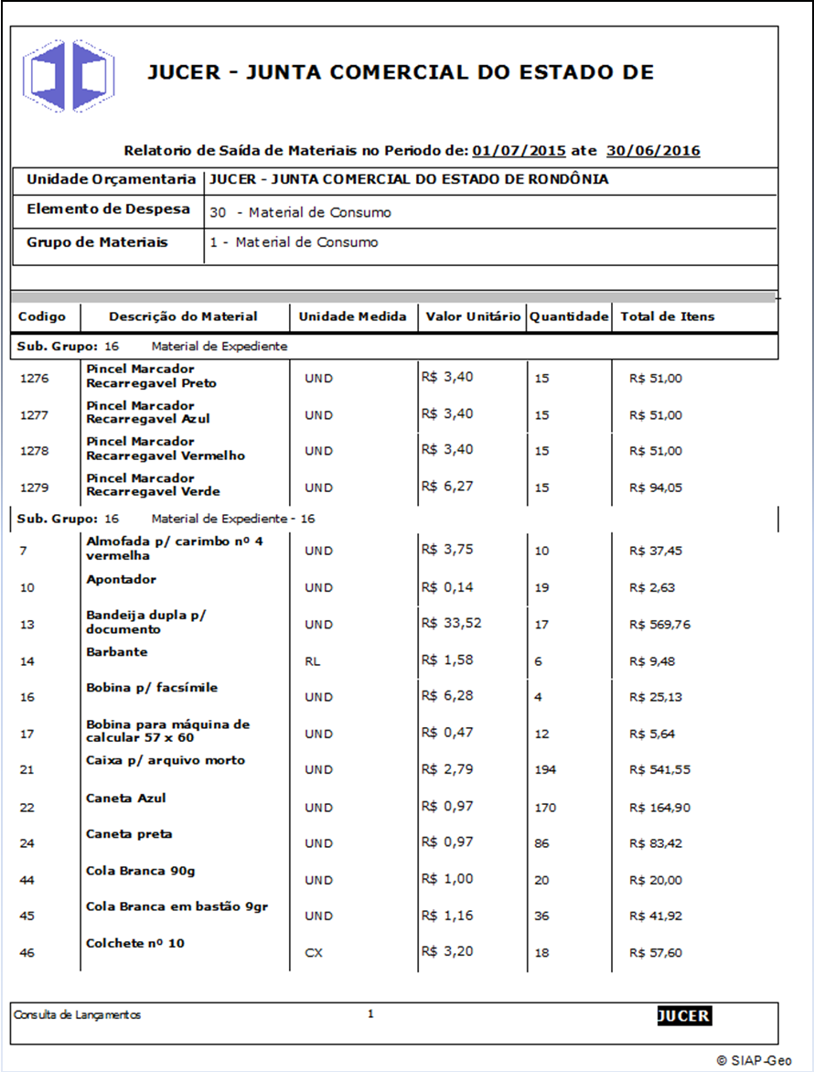

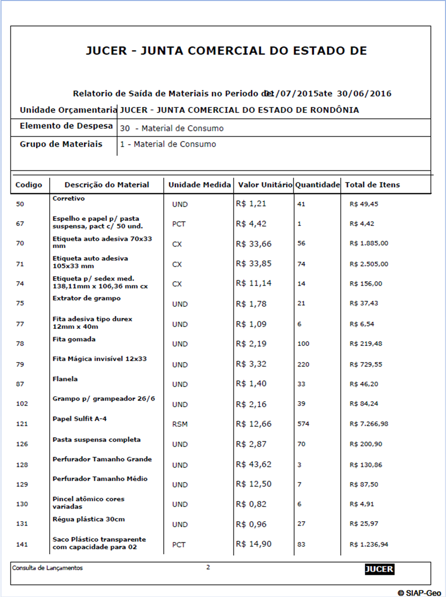

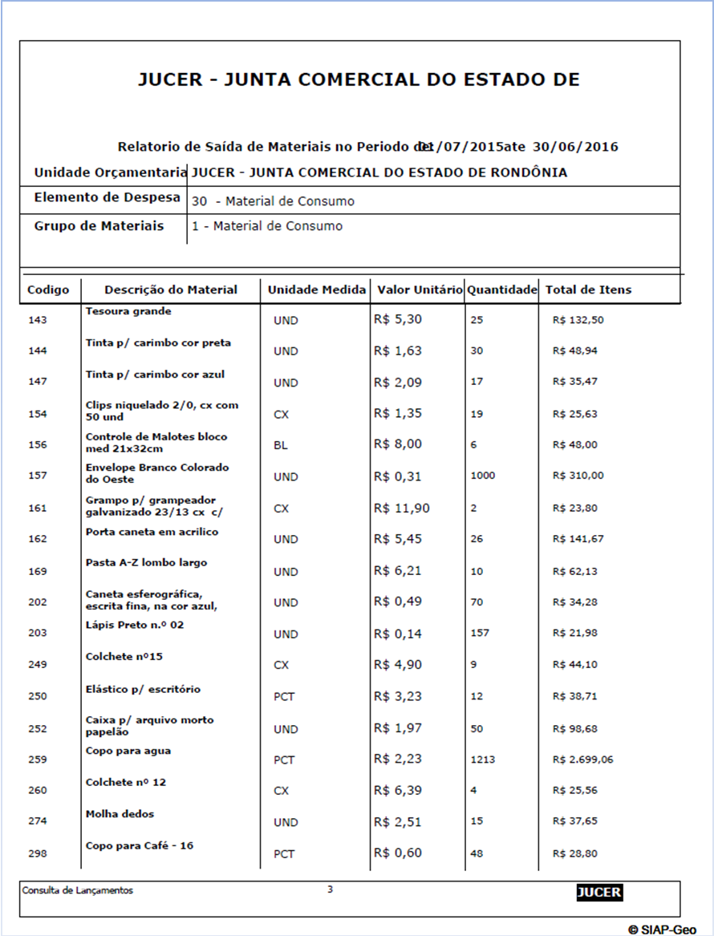

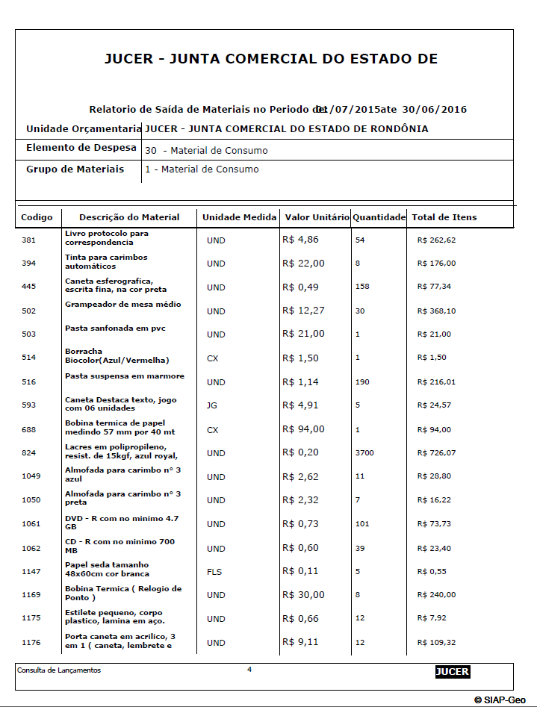

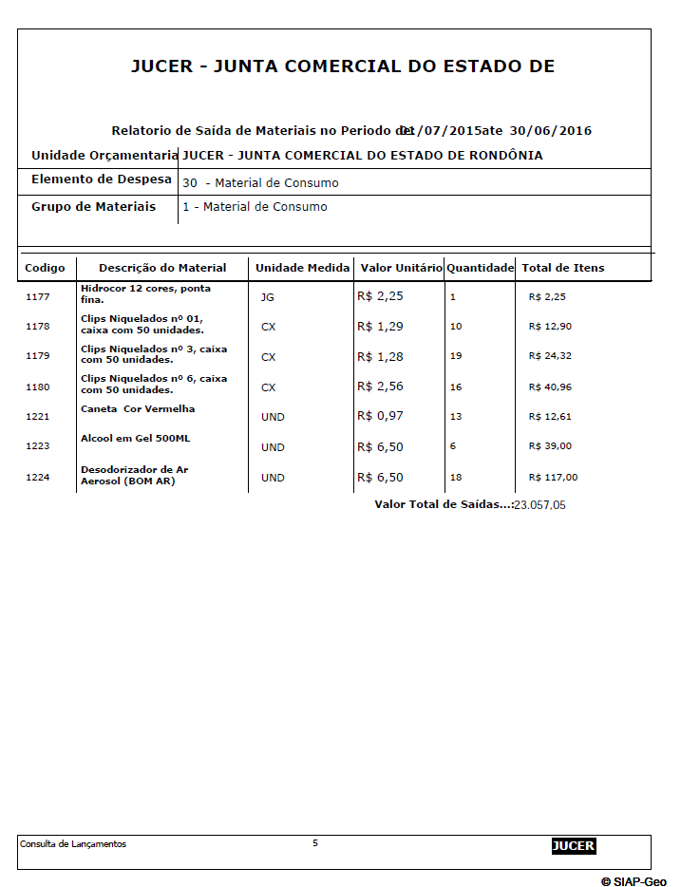

EDITAL DE PREGÃO ELETRÔNICO N°. 554/2016/KAPPA/SUPEL/RO

ANEXO II DO EDITAL

QUADRO ESTIMATIVO DE PREÇOS
ITEM | DESCRIÇÃO | UND | CONS. EST. | PREÇO MÉDIO | VALOR TOTAL
1 | Clipes niquelados 3/0, fabricado em arame de aço niquelado, caixa com no mínimo 50 (cinqüenta) unidades. | CX | 36 | 3,33 | 119,88
2 | Clipes niquelados 4/0, fabricado em arame de aço niquelado, caixa com no mínimo 50 (cinqüenta) unidades. | CX | 36 | 3,20 | 115,20
3 | Clipes niquelados 6/0, fabricado em arame de aço niquelado, caixa com no mínimo 50 (cinqüenta) unidades. | CX | 16 | 3,85 | 61,60
4 | Cola branca Atóxica, lavável, para papel, tubo com 90 gramas. | UND | 20 | 2,65 | 53,00
5 | Cola em bastão atóxica, lavável, para papel, tubo com 10 gramas | UND | 36 | 0,65 | 23,40
6 | Corretivo líquido, material base d'água - secagem rápida, características adicionais atóxico, lavável, inodoro. | UND | 41 | 2,12 | 86,92
7 | Caneta marca texto, cores variadas. | UND | 222 | 1,61 | 357,42
8 | Extrator de grampo tipo espátula em aço cromado, medindo aproximadamente 150 mm de comprimento, para extração de grampo 26/6. | UND | 21 | 1,31 | 27,51
9 | Etiquetas auto-adesivas em papel formato A4, na cor branca, medindo 105x33mm, caixa com 100 folhas com 18 etiquetas por folha, contendo no mínimo 1.800 etiquetas. | CX | 74 | 23,29 | 1.723,46
10 | Etiquetas auto-adesivas em papel formato A4, na cor branca, medindo 70x33mm, caixa com 100 folhas com 27 etiquetas por folha, contendo no mínimo 2.700 etiquetas. | CX | 56 | 33,50 | 1.876,00
11 | Grampeador para papel manual em metal medindo no mínimo 27x8cm para grampo de 10 a 14mm, com capacidade para grampear no mínimo 100 folhas. | UND | 18 | 63,15 | 1.136,70
12 | Fita adesiva invisível, medindo no mínimo 12mm x 33m, aceita escrita de lápis e caneta (fita mágica). | UND | 220 | 4,10 | 902,00
13 | Livro protocolo, com no mínimo de 100 folhas pautadas e numeradas seqüencialmente, com capa de papelão plastificada. | UND | 54 | 7,18 | 387,72
14 | Perfurador de papel, estrutura metálica, com capacidade para perfurar no mínimo 12 folhas 75g/m² com 2 furos simultâneos de 5,5mm de diâmetro a 10mm da margem do papel, distância entre os furos de 80mm, lâminas de perfuração resistentes, escala de ajuste do papel. | UND | 7 | 8,62 | 60,34
15 | Papel of. gram. 75g/m², branco tamanho 210x297mm (A4), uso em geral | Resma | 574 | 16,56 | 9.505,44
16 | Saco plástico transparente, no formato 25cm x 35cm x 006mm, embalagem para 2kg. | PCT | 83 | 18,63 | 1.546,29
17 | TESOURA grande, lâmina de 1,8 mm em aço inox, 1ª qualidade, de ponta fina, para uso de escritório, dimensões aprox. de 20 cm. | UND | 25 | 4,76 | 119,00
18 | Bobina Térmica medindo no mínimo 57,0 mmx360m para Relógio de Ponto Eletrônico (REP), em papel térmico amarelo com capacidade de preservar a impressão por no mínimo 5 anos, conforme especificado na Portaria 1.510 do Ministério do Trabalho e Emprego (MTE). | UND | 8 | 37,97 | 303,76
19 | Bobina Térmica amarela 1 via 80mm x 40m. | CX | 30 | 3,01 | 90,30
20 | Apontador de lápis sem deposito, com uma entrada, lamina de alta resistência, material plástico rigido. Produto com a marca do fabricante. | UND | 19 | 0,75 | 14,25
21 | Régua em materialplastico incolor, graduada em 30 cm, subdivisão em mm, com no minimo 3,00 mm de espessura e 35 mm de largura. | UND | 27 | 0,71 | 19,17
22 | Grampo para grampeador 26/6, galvanizado. caixa com 5.000 unidades | CX | 39 | 2,92 | 113,88
23 | Tonner para impressora HP laserjet, modelo 600/m602, para 24.000 impressões, original do fabricante. | UND | 18 | 338,31 | 6.089,58
24 | Cartucho para impressora jato de tinta modelo deskJet Ink Advantage 3636, marca HP, cor preto,original. | UND | 12 | 50,02 | 600,24
25 | Cartucho para impressora jato de tinta modelo deskJet Ink Advantage 3636, marca HP, colorido, original. | UND | 12 | 58,06 | 696,72
VALOR TOTAL |  |  |  | R$ 26.029,78

